Trường ĐH Công Nghệ Sài gòn

**KHOA CÔNG NGHỆ THÔNG TIN**

**ĐỒ ÁN PHÂN TÍCH THIẾT KẾ**

**HƯỚNG HỆ THỐNG THÔNG TIN**

*Đề tài:*

Xây Dựng Hệ Thống Học Tập Trực Tuyến

TPHCM – Năm 2023

Trường ĐH Công Nghệ Sàigòn

**KHOA CÔNG NGHỆ THÔNG TIN**

**ĐỒ ÁN PHÂN TÍCH THIẾT KẾ**

**HƯỚNG HỆ THỐNG THÔNG TIN**

*Đề tài:*

**Xây Dựng Hệ Thống Học Tập Trực Tuyến**

Người hướng dẫn: Hoàng Khuê

Sinh viên thực hiện:

1. Lê Quang Vinh

2. Ngô Duy Tấn

TPHCM – Năm 2023

**LỜI CẢM ƠN**

Kính gửi thầy Hoàng Khuê,

Chúng em xin chân thành bày tỏ lòng biết ơn sâu sắc đến thầy Hoàng Khuê đã đồng hành và hỗ trợ chúng tôi trong suốt quá trình thực hiện đồ án phân tích hệ thống thông tin.

Chúng tôi cũng muốn bày tỏ lòng biết ơn đặc biệt đến sự hỗ trợ nhiệt tình và sự dành thời gian quý báu của thầy. Nhờ có những ý kiến đóng góp chân thành và những gợi ý thực tế, chúng tôi đã có được cái nhìn toàn diện và chi tiết hơn về đề tài của mình.

Chúng tôi hy vọng có thể tiếp tục học hỏi từ thầy trong tương lai và sẽ luôn giữ ghi nhớ những giá trị và kiến thức mà chúng em đã được học.

Một lần nữa, xin chân thành cảm ơn sự hỗ trợ và đồng hành của thầy.

MỤC LỤC

Chương 1. Giới thiệu 1

1.1 Mục đích: 1

1.2 Phạm vi thực hiện đề tài 1

**1.2.1 Quy trình đăng ký tài khoản** 1

**1.2.2 Quy trình đăng nhập tài khoản** 1

**1.2.3 Quy trình tìm kiếm lựa chọn bài học** 2

**1.2.4 Quy trình truy cập vào tài liệu nội dung bài học** 2

**1.2.5 Quy trình làm bài tập** 2

**1.2.6 Quy trình bình luận** 2

Chương 2. Mô tả nghiệp vụ thực tế 3

2.1 Tổng quan nghiệp vụ 3

2.2 Nhận xét 4

Chương 3. Các hệ thống tương tự 5

3.1 Hệ thống học tập trực tuyến Vuihoc.vn 5

**3.1.1 Giới thiệu** 5

**3.1.2 Các tính năng chính** 5

3.2 Hệ thống học tập trực tiếp hocmai.vn 12

**3.2.1 Giới thiệu** 12

**3.2.2 Các tính năng chính** 12

Chương 4. Giải pháp đề xuất 19

4.1 Kiến trúc tổng thể 19

**4.1.1** **Mô tả module quản lý học tập** 20

**4.1.2 Mô tả module quản lý thông tin tài khoản** 20

**4.1.3 Mô tả module quản lý bình luận 21**

4.2 Giải pháp công nghệ 21

**4.2.1** **Sử dụng Java và Spring Framework để viết server.** 21

***4.2.2*** ***Sử dụng React js đẻ viết giao diện*** 21

***4.2.3*** ***Sử dụng MySQL để lưu trữ cơ sỡ dữ liệu*** 22

4.3 Sơ đồ BPM 23

4.4 Sơ đồ chức năng 23

4.5 Sơ đồ Use Case tổng quát 24

Chương 5. Thành phần dữ liệu 26

5.1 Phân tích ở mức quan niệm 26

5.1.1 ***Sơ đồ thực thể - mối liên kết (ERD)*** 26

5.1.2 ***Mô tả các loại thực thể*** 27

***5.1.1Mô tả các ràng buộc nghiệp vụ*** 31

5.2Thiết kế cơ sỡ dữ liệu 32

5.2.1 ***Sơ đồ logic dữ liệu (mô hình quan hệ)*** 32

5.2.2 **Mô tả các bảng dữ liệu** 33

***5.2.3 Mô tả ràng buộc dữ liệu*** 37

Chương 6. Thiết kế chức năng đăng ký 38

6.1 Sơ đồ chức năng 38

6.2 Sơ đồ Use Case 38

6.3 Sơ đồ dữ liệu 40

6.4 Sơ đồ tuần tự 40

6.5 Sơ đồ trạng thái 41

Chương 7. Thiết kế chức năng đăng nhập 42

7.1 Sơ đồ chức năng 42

7.2 Sơ đồ Use Case 42

7.3 Sơ đồ dữ liệu 43

7.4 Sơ đồ tuần tự 44

7.5 Sơ đồ trạng thái 44

Chương 8. Thiết kế chức năng lọc bài học 45

8.1 Sơ đồ chức năng 45

8.2 Sơ đồ Use Case 45

8.3 Sơ đồ dữ liệu 47

8.4 Sơ đồ tuần tự 47

8.5 Sơ đồ trạng thái 48

Chương 9. Thiết kế chức năng xem bài học 49

9.1 Sơ đồ chức năng 49

9.2 Sơ đồ Use Case 49

9.3 Sơ đồ dữ liệu 50

9.4 Sơ đồ tuần tự 51

9.5 Sơ đồ trạng thái 51

Chương 10. Thiết kế chức năng làm bài tập 52

10.1 Sơ đồ chức năng 52

10.2 Sơ đồ Use Case 52

10.3 Sơ đồ dữ liệu 54

10.4 Sơ đồ tuần tự 54

10.5 Sơ đồ trạng thái 55

Chương 11. Thiết kế chức năng bình luận 56

11.1 Sơ đồ chức năng 56

11.2 Sơ đồ Use Case 56

11.3 Sơ đồ dữ liệu 58

58

11.4 Sơ đồ tuần tự 59

59

11.5 Sơ đồ trạng thái 59

Chương 12. Thành phần giao diện 60

12.1 Các giao diện input 60

12.2 Các giao diện Output 63

**MỤC LỤC HÌNH ẢNH**

**Sơ đồ BPM 24**

**Sơ đồ chức năng 24**

**Sơ đồ của quy trình đăng ký 40**

**Sơ đồ của quy trình đăng nhập 44**

**Sơ đồ của quy trình lọc bài học 47**

**Sơ đồ của quy trình xem bài học 54**

**Sơ đồ của quy trình làm bài tập 58**

**Sơ đồ của quy trình bình luận 62**

# 

# Giới thiệu

## Mục đích:

* Thiết kế hệ thống học tập trực tuyến cho một trung tập dạy thêm.Cung cấp tài liệu,bài giảng trực tuyến cho học viên.

## Phạm vi thực hiện đề tài

* Phạm vi đề tài sẽ thực hiện trong nghiệp vụ người dùng truy cập vào tài liệu bài học
* Các chức năng sơ lược như:
* Quy trình đăng ký
* Quy trình đăng nhập
* Quy trình lọc bài học
* Quy trình xem bài học
* Quy trình làm bài tập
* Quy trình bình luận

### **1.2.1 Quy trình đăng ký tài khoản**

* Để đăng nhập vào hệ thống thì trước tiên cần có 1 tài khoản với tên đăng nhập riêng biệt, Mỗi một tài khoản sẽ có một mật khẩu để có thể đăng nhập vào hệ thống.Ngoài ra người dùng sẽ câp cung các thông tin cá nhân như họ và tên,tuổi,địa chỉ,số điện thoại.Sau khi đăng ký thì hệ thống sẽ kiểm tra dữ liệu người dùng có hợp lệ hay trả về đăng ký thành công hay lỗi dẫn đến thất bại để người dùng chỉnh sửa.Nếu đăng tài khoản thành công thì sẽ thì thông tin tài khoản người dùng sẽ được lưu vào cơ sở dữ liệu.

### **1.2.2 Quy trình đăng nhập tài khoản**

* Đăng ký tài khoản thành công hoặc đã tài khoản,người dùng có thể truy cập vào trang web học tập trực tuyến.Sau khi vào trang web có thể dùng tên đăng nhập và mật khẩu tài khoản để đăng nhập vào hệ thống.Nếu quên mất mật khẩu có dùng tính năng quên mật khẩu dùng số điện thoại khi tạo tài khoản để lấy lại mật khẩu.

### **1.2.3 Quy trình tìm kiếm lựa chọn bài học**

* Khi đã đăng nhập vào trang web thì người dùng có thể dùng chức năng tìm trên trang web có thể nhập thông tin bài học muốn tìm hay lựa chọn vào bài học có nhu cầu muốn học.Hay dùng tính năng lọc để lọc theo thể loại môn học yêu thích của người dùng

### **1.2.4 Quy trình truy cập vào tài liệu nội dung bài học**

* Khi đã chọn được bài học theo nhu cầu của người dùng thì người dùng sẽ được chuyển đến trang bài học.Nội dung bài học sẽ được hiển thị dưới dạng file pdf cho người dùng xem.Người có thể thay đổi kích thước chữ,màu sắc giao diện cho phù hợp.Khi đó hệ thống sẽ lưu lại thông tin người dùng đã tham gia vào bài học nào vào cơ sỡ dữ liệu để lần sau khi truy cập vào hệ thống để biết được bài tập đã xem.

### **1.2.5 Quy trình làm bài tập**

* Sau khi đã xem xong nội dùng bài học thì có phần làm bài tập để giúp người dùng củng cố lại kiến thức đã học.Khi chọn làm bài tập người dùng sẽ trả lời từ 5 đến 10 câu trắc nghiệp cho cho nội dung bài học đã xem trước đó.Sau khi xác nhận đã hoàn thành bài tập người dùng sẽ biết được kết quả thực bài tập của bản thân.Kết quả thực hiện bài tập của tài khoản người dùng sẽ được hệ thống lưu vào cơ sỡ dữ liệu để thống kê kết quả học tập cho người dùng.

### **1.2.6 Quy trình bình luận**

* Sau khi đã xem xong phần bài học và làm bài tập liên quan,người dùng có thắc mắc hay đánh giá có thể nhập vào mục bình luận bên dưới.Mục bình luận bên dưới là công cụ giúp hệ thống biết thêm ý kiến của người dùng để cải thiện hoặc để hỗ trợ người dùng.Đó cũng là cũng để các người dùng có thể tương tác lẫn nhau,trao đổi thông tin,trả lời thắc mắc của nhau.

# Mô tả nghiệp vụ thực tế

## Tổng quan nghiệp vụ

* Trung tâm dạy thêm cung cấp các lớp học cho học sinh chủ yếu là học sinh tiểu học.Trung tâm với đội ngũ giảng viên có nhiều kinh nghiệm giảng dạy sẽ đạt kiến thức cho học viên những kiến thức hiệu quả.Trung câp sẽ có bài tập kiểm tra sau giờ học để giúp học viên cũng cố lại kiến thức đã tiếp thu.Sau khoảng thời gian thì sẽ có những bài kiểm tra để kiểm tra kết quả học tập của học viên để có những phương pháp giảng giạy hiệu quả.Thông báo thành tích kết quả học tập của học viên cho gia đình.Có bảng thành tích để có sự canh tranh cùng nhau tiến bộ cho học viên.Giảng viên giảng dạy sẽ hộ trợ giải đáp trực tiếp những vấn đề thắc mắc của học viên trong quá trình giảng dạy.
* Ưu điểm:
* Nhận được sự hỗ trợ trực tiếp của giảng viên
* Cung cấp môi trường giảng dạy chất lượng cao
* Có bài tập sau giờ học giúp củng cố kiến thức
* Nhược điểm
* Chi phí cao
* Không linh hoạt về thời gian học tập và địa điểm học tập
* Đối tượng tham gia vào nghiệp vụ là:
* Học sinh
* Sinh viên
* Phụ huynh
* Thông tin cần lưu trữ :
* Thông tin học viên như họ tên ,ngày sinh ,tài khoản ,mật khẩu
* Thông tin giảng viên
* Tài liệu các file bài giảng
* Thành tích học tập của học tập của từng học viên
* Thông tin phu huynh để thông báo kết quả học tập

**2.2 Nhận xét**

Lý do mà chúng em chọn nghiệp vụ cho người dùng truy cập vào tài liệu bài học đó chính là vì khi mà chúng ta truy cập vào tài liệu thì web của chúng ta sẽ không có quá nhiều thao tác phức tạp dẫn đến việc web rất nhẹ nên chạy rất nhanh. Đồng thời việc làm như vậy cũng một phần là giúp cho người dùng dễ sử dụng dù cho họ không rành về công nghệ nhưng họ vẫn có thể truy cập vào một cách bình thường .Qua việc truy cập trên thì em cũng quan tâm đến trải nghiệm của mọi người dù cho mạng của họ có cùi đến đâu ,hay sử dụng bất cứ thiết bị gì đều có thể truy cập vào tài liệu một cách tốt nhất.Nguyên quan trọng nhất là chỉ phần này là nó miễn đối với tất cả mọi người.Cho dù không đăng tham gia vào lớp học của hệ thống cũng có thể tư đọc tài liệu tự học.

# Các hệ thống tương tự

## Hệ thống học tập trực tuyến Vuihoc.vn

### **3.1.1 Giới thiệu**

* Đây là trang web học tập trực tuyến phổ biến dễ sử dụng cho học sinh từ 6 đến 17 tuổi.Trang web được thuyết dễ sử dụng và thân thiện với người dùng.Vì đây là trang web tính phí nên không có vào được quy trình thanh toán xong khóa học.

### **3.1.2 Các tính năng chính**

* **Đăng ký tài khoản:**điền các thông tin cơ bản như họ tên,số điện thoại và mật khẩu.Sau khi đăng ký sẽ gửi mã xác nhận về điện thoại để xác nhận người dùng.

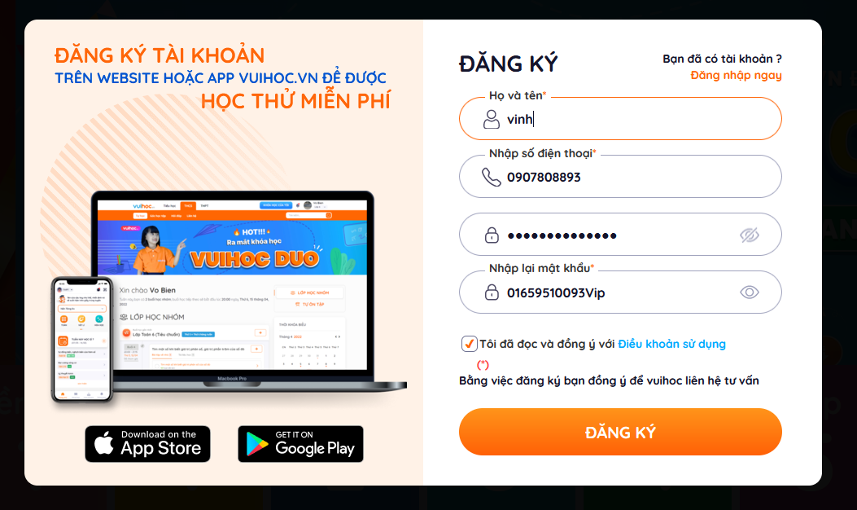

* **Đăng nhập:** dùng số điện thoại và mật khẩu đã đang ký để truy cập vào trang web.

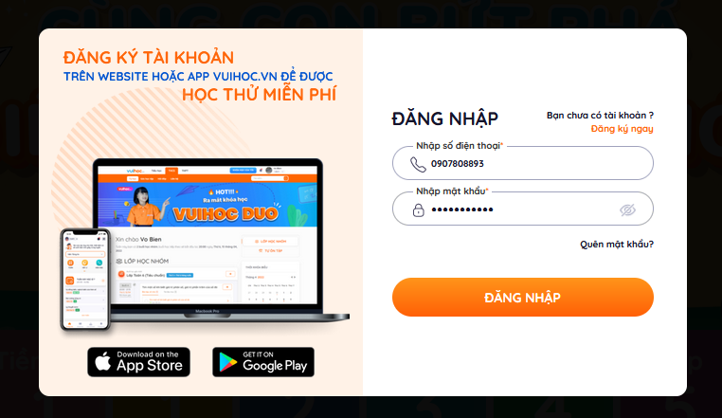

* **Đăng ký và thanh toán các khóa học có trả phí:**chọn khóa học muốn học và chuyển khoản qua ngân hàng để thanh toán.

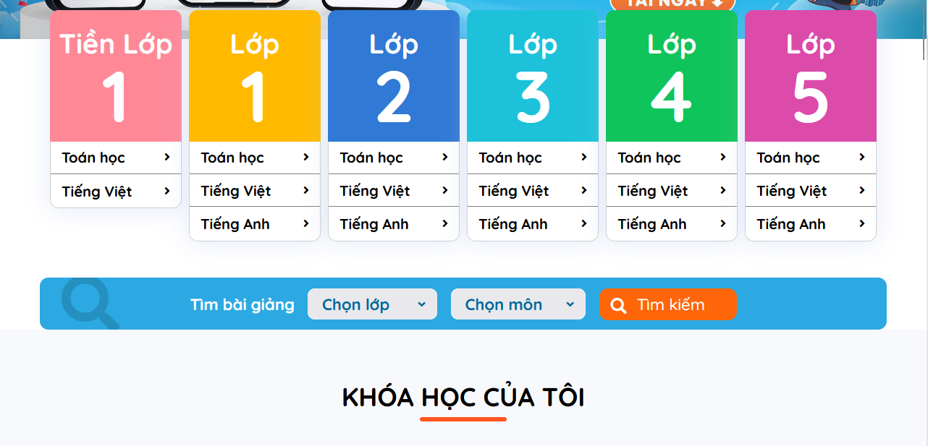

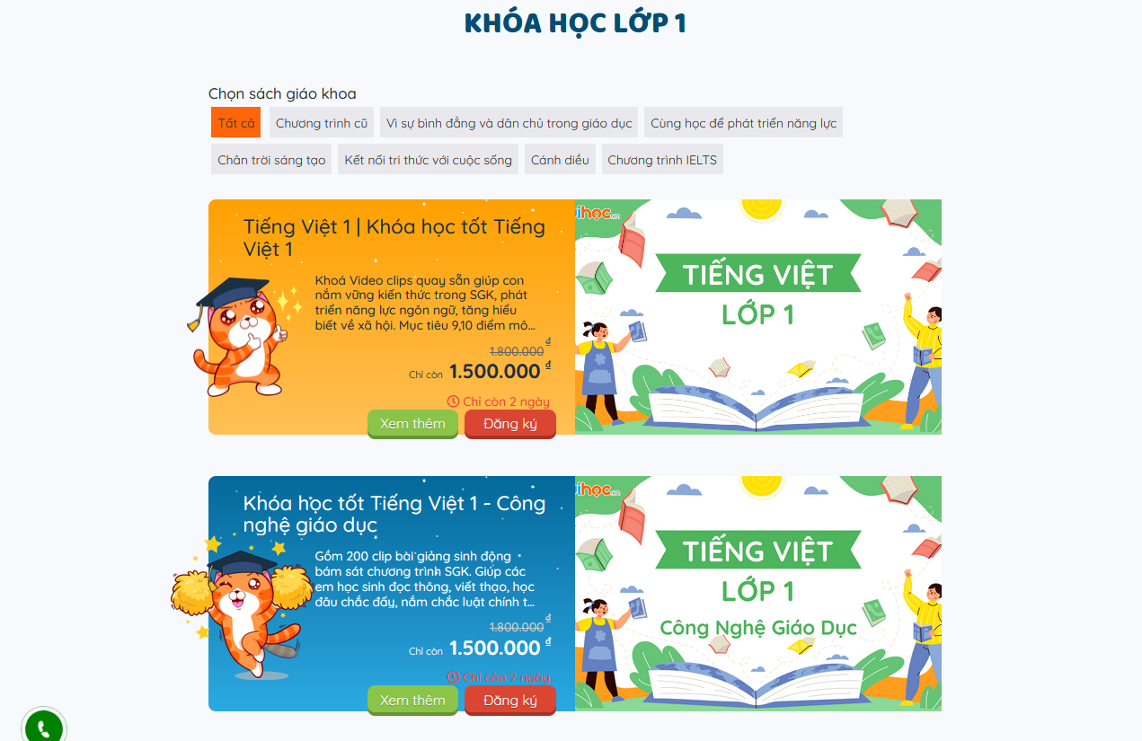

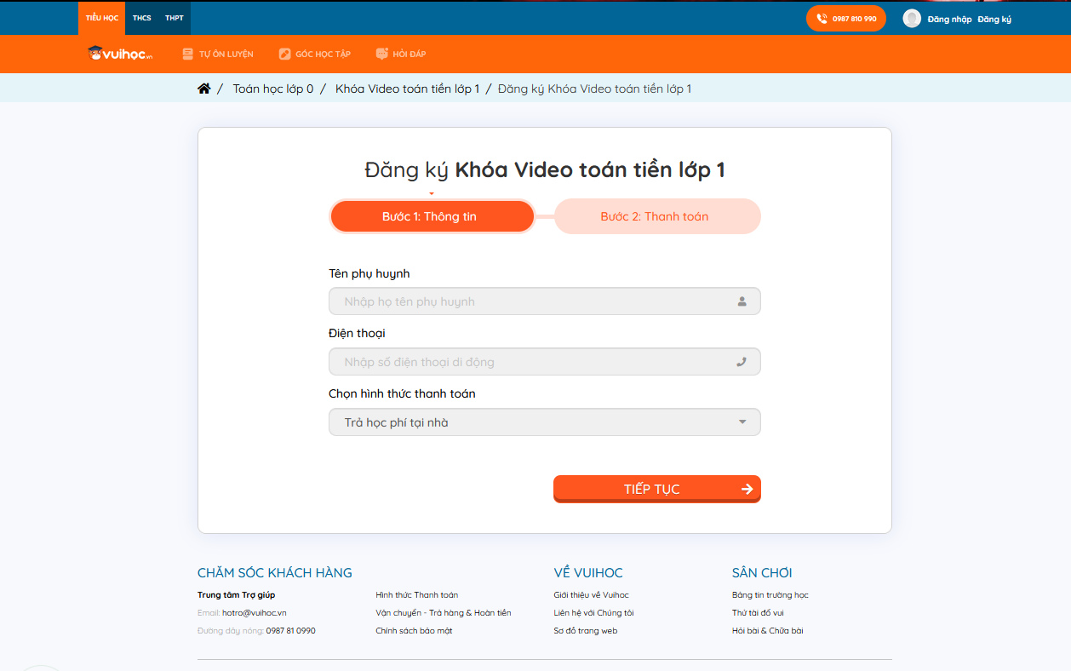

* **Truy cập vào tài liệu bài giảng:**chọn bài giảng và bắt đầu buổi học.Có trang đổi về nội dung bài học với giảng viên.

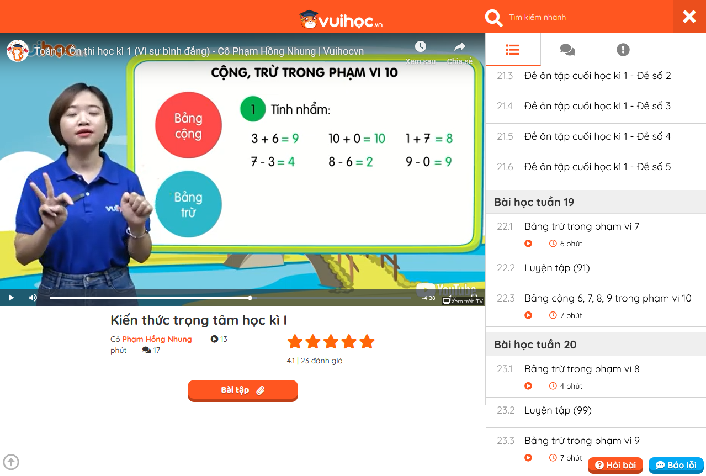

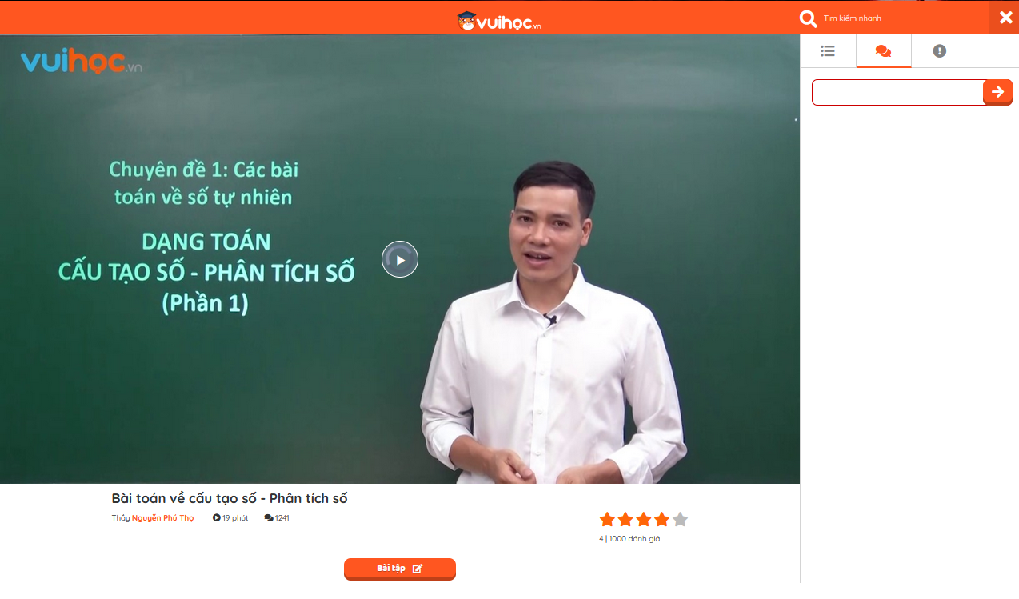

* **Bình luận và phản hồi:**có thể trao đổi với admin nếu có câu hỏi hay bất kỳ thắt mắt nào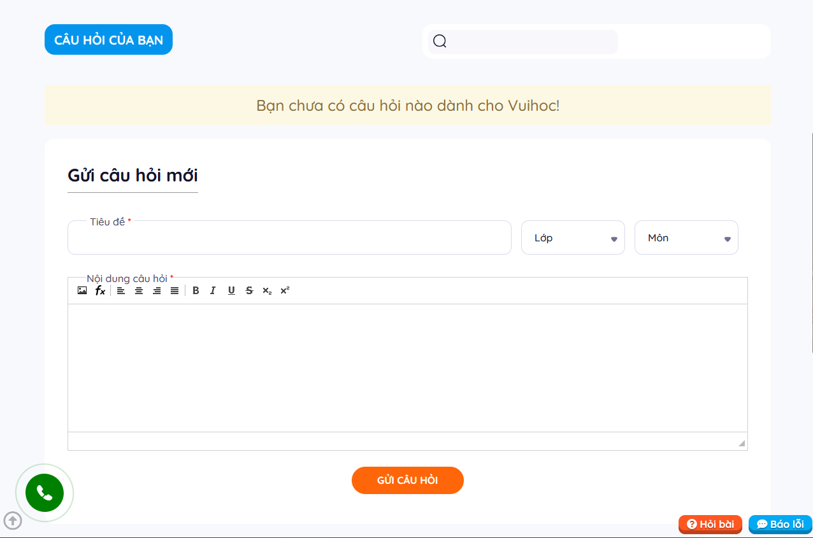
* **Thực hiện bài tập:** có các bài tập để giúp học sinh viên củng cố kiến thức,sau khi trả lời có thể lại điểm số đạt được và đáp án chính xác.

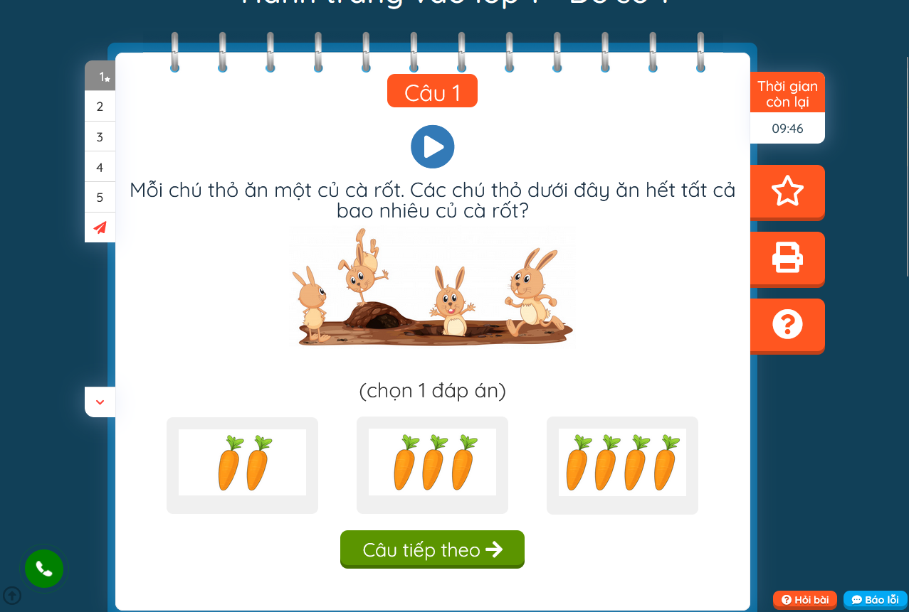

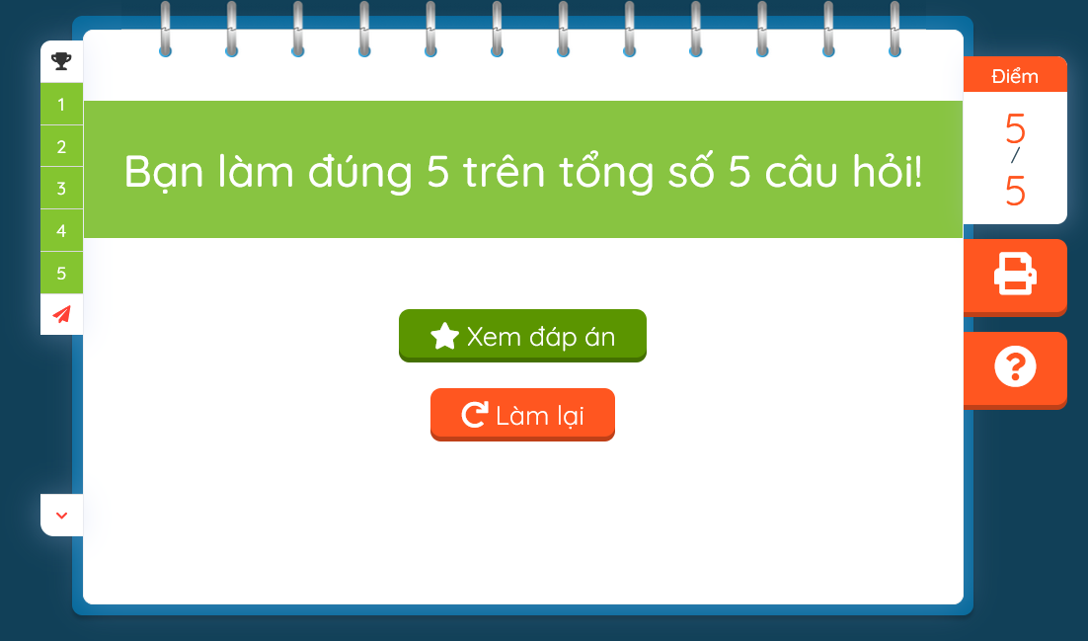

* **Thông báo:**nhận được các tin tức mới nhất về ngày quan trọng,nhắc nhở lịch trình học tập

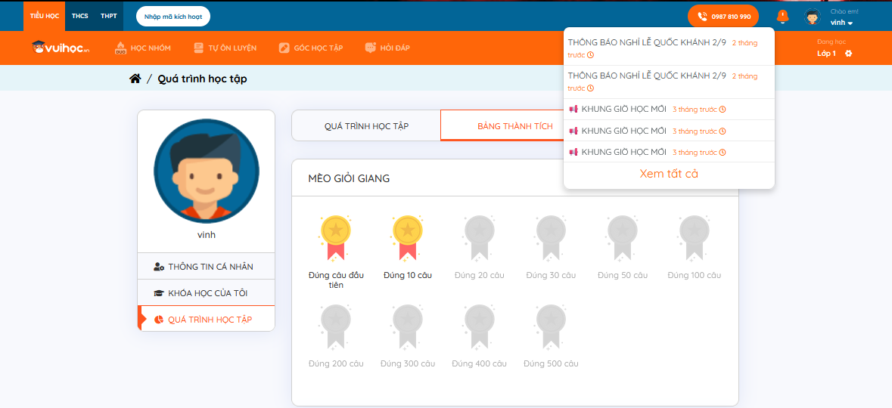

* **Quản lý thông tin tài khoản:**có thể thay đổi thông tin cá nhân,xem khóa học đã đăng ký,quá trình học tập

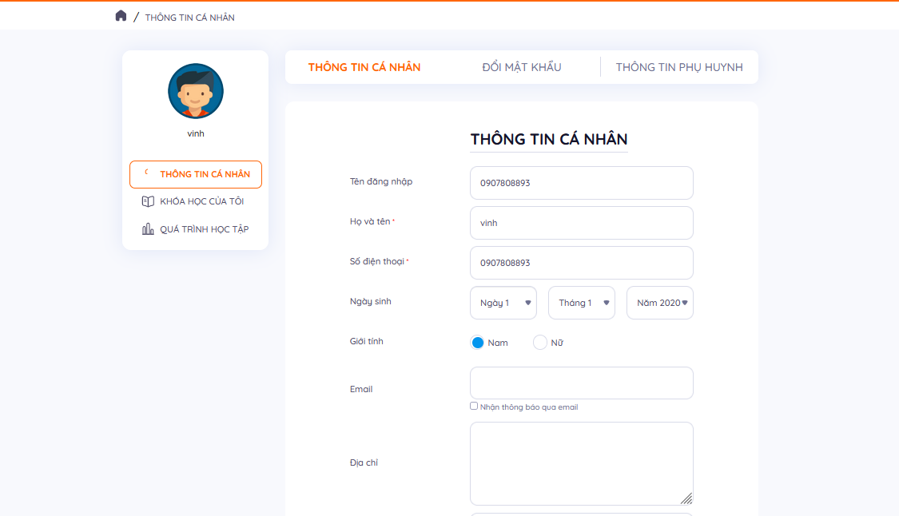

* Ưu điểm:
* Giao diện thân thiện
* Dễ dàng tương tác với trang web
* Nội dung học tập phong phú đa dạng
* Câu hỏi bài tập thú vị không gây nhàm cháng
* Nhược điểm:
* Thiếu sự tương tác giữa các học viên
* Thiếu sự linh động trong thanh toán

## Hệ thống học tập trực tiếp hocmai.vn

### **3.2.1 Giới thiệu**

* Đây là 1 trang web học tập trực tuyến dành cho các bạn học sinh, sinh viên để học hỏi và tìm hiểu thêm nhiều kiến thức mới .Trang web được thiết kế với giao diện dễ nhìn và dễ sử dụng thích hợp với mọi loại tuổi

### **3.2.2 Các tính năng chính**

* **Đăng ký tài khoản:**Bạn sẽ nhập các phần như họ tên , gmail,số điện thoại ,mật khẩu và xác nhận mật khẩu để đăng ký tài khoản cho mình hoặc các bạn có thể sử dụng các tài khoản có sẵn để liên kết với web .Do có tính phí nên không có vào quy trình thanh toán.

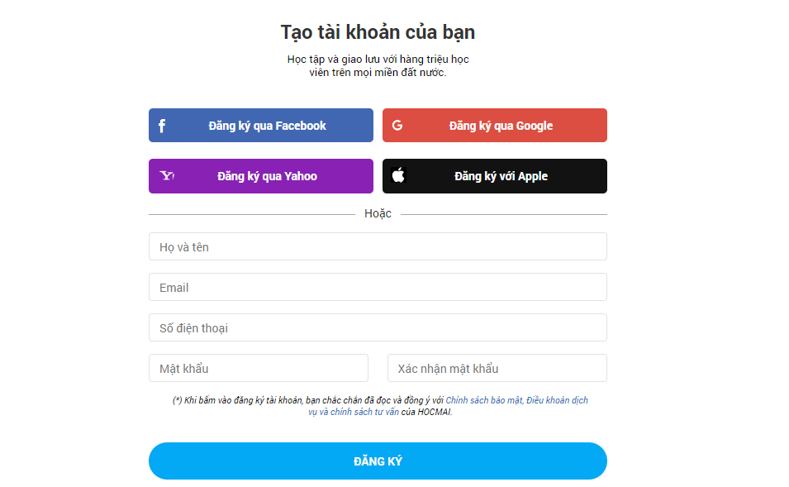

* **Đăng nhập:** bạn sẽ sử dụng tài khoản hoặc gmail mà mình đã đăng ký để đăng nhập vào trang web

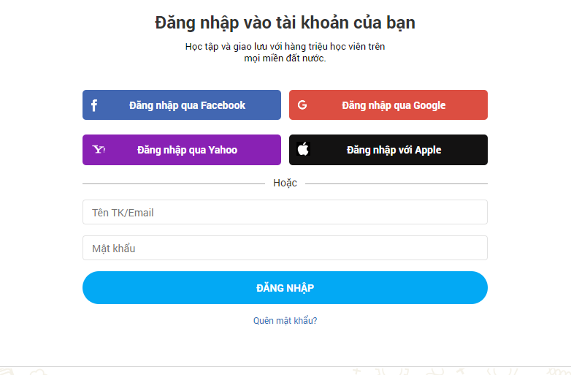

* **Truy cập vào tài liệu:** chọn các khóa học mình cần học và sau đó sẽ chọn các lớp học phù với bản bản thân mình để học

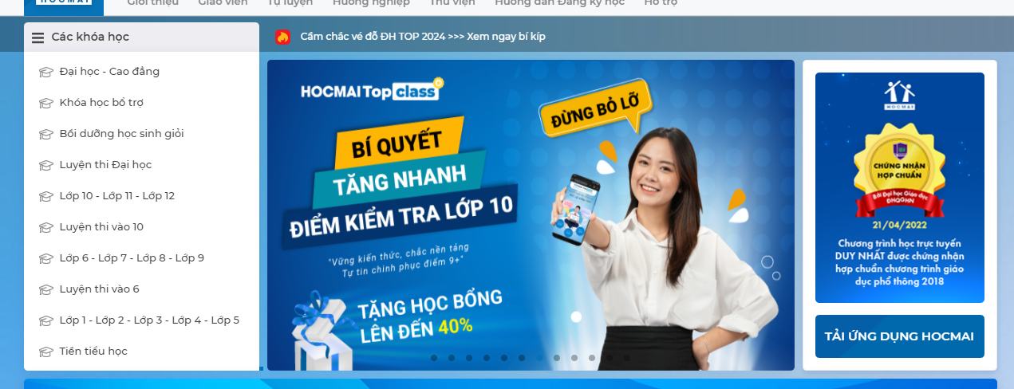

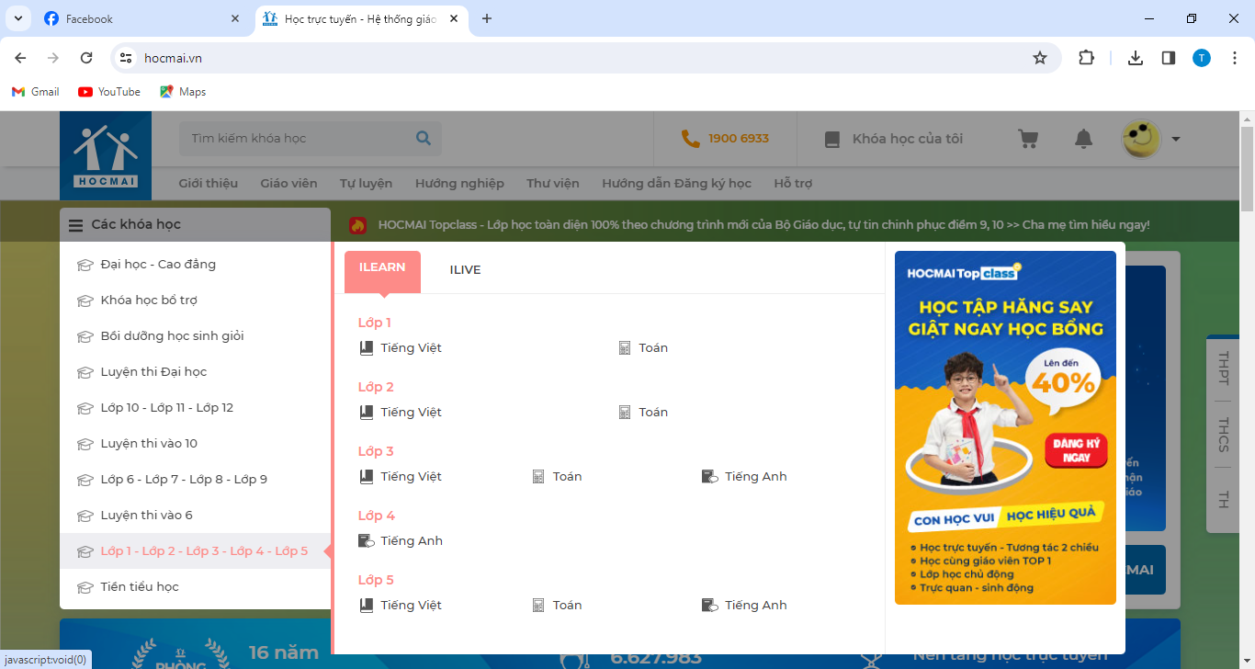

* **Đăng ký các khóa học và trả phí:**sau khi chúng ta đã chọn các khóa học cần học thì chúng ta sẽ phải trả phí để được xem chương trình dạy học đó

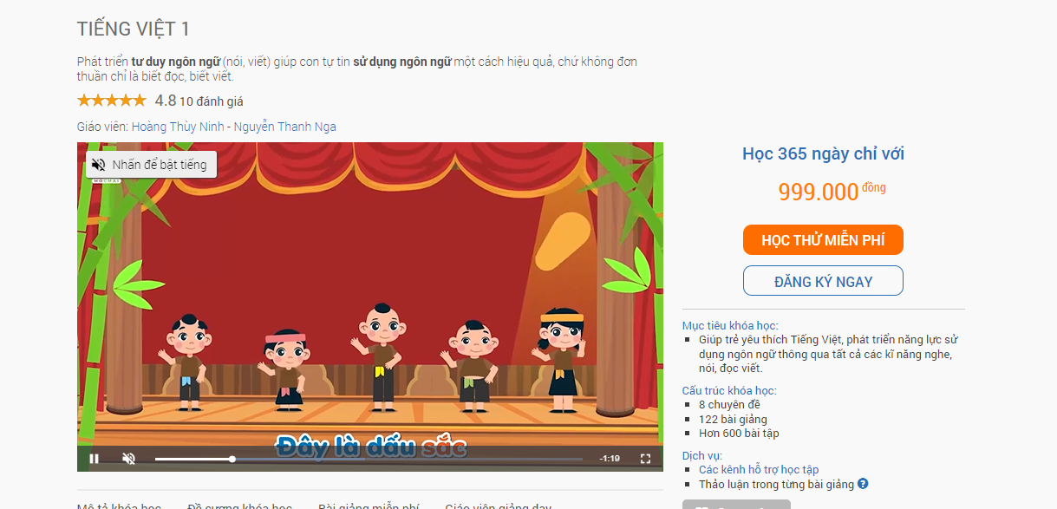

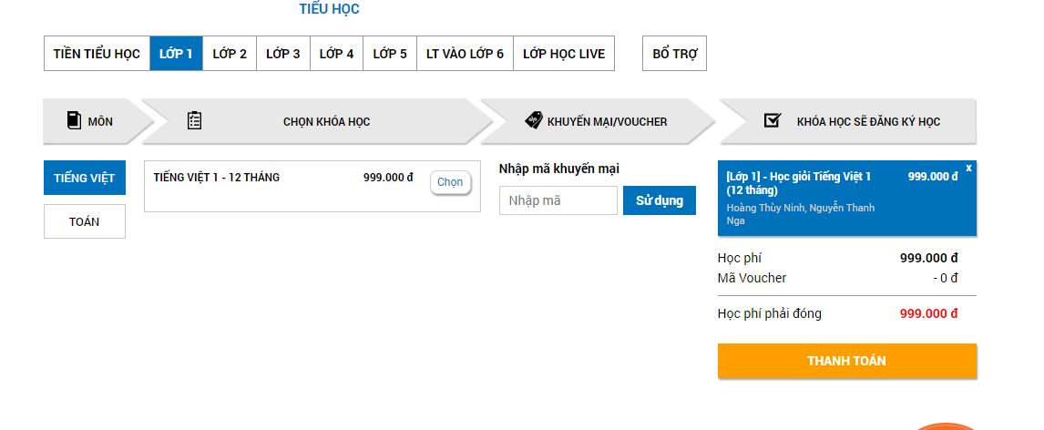

* **Bình luận và phản hồi:** chúng ta sẽ có phần đặt câu hỏi và sẽ có người giải đáp cho chúng ta

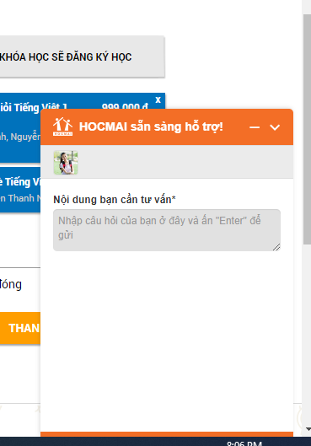

* **Thông báo:** khi có thông báo sẽ báo cho chúng ta biết thông qua biểu tượng hình cái chuông

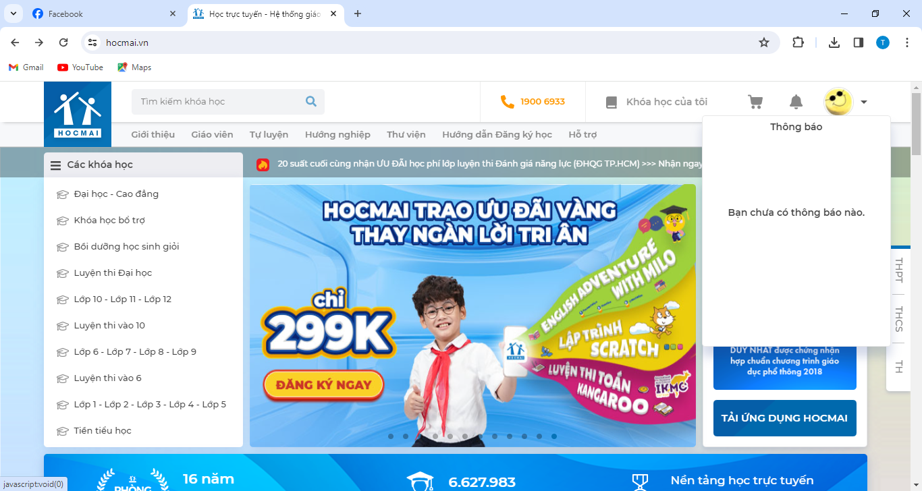

* **Quản lý thông tin tài khoản:** Chúng ta có thể thay đổi hoặc cập nhật thông tin của chúng ta cũng như xem các lịch sử khi mà chúng ta đăng ký khóa học

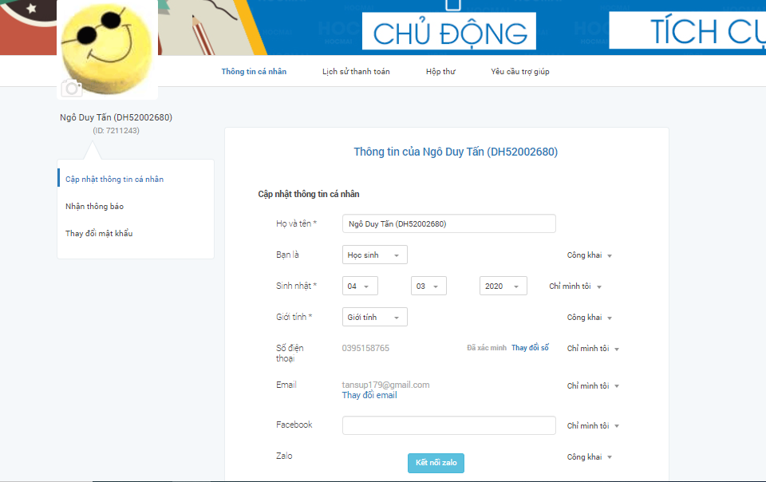

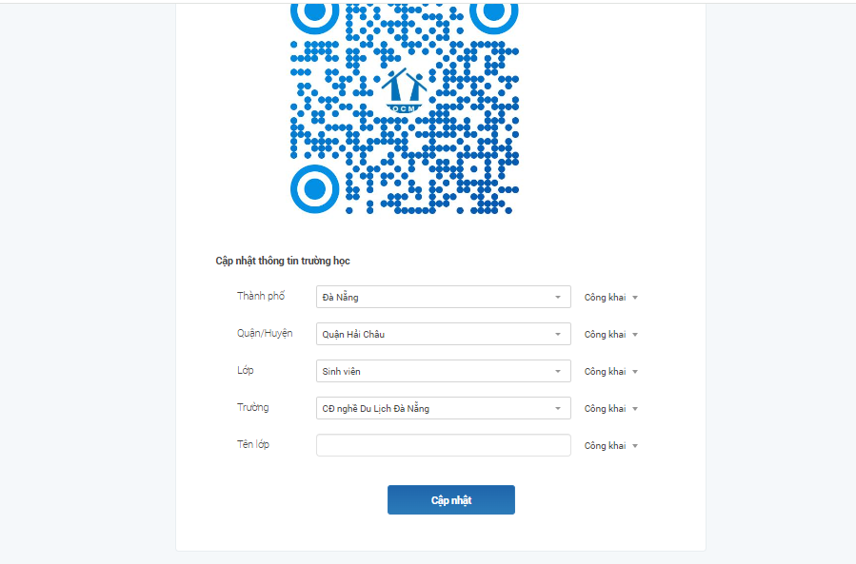

* **Ưu điểm:**
* Có nhiều giáo viên nổi tiếng
* Trang web dạy học dễ hiểu
* Giao diện dễ sử dụng
* Có nhiều khóa học đa dạng
* **Nhược điểm:**
* Các khóa học đa phần đều tính phí cao
* Không có phần làm bài tập để củng cố kiến thức
* Không có sự tương tác giữa các học viên trong quá trình học tập

# Giải pháp đề xuất

## Kiến trúc tổng thể

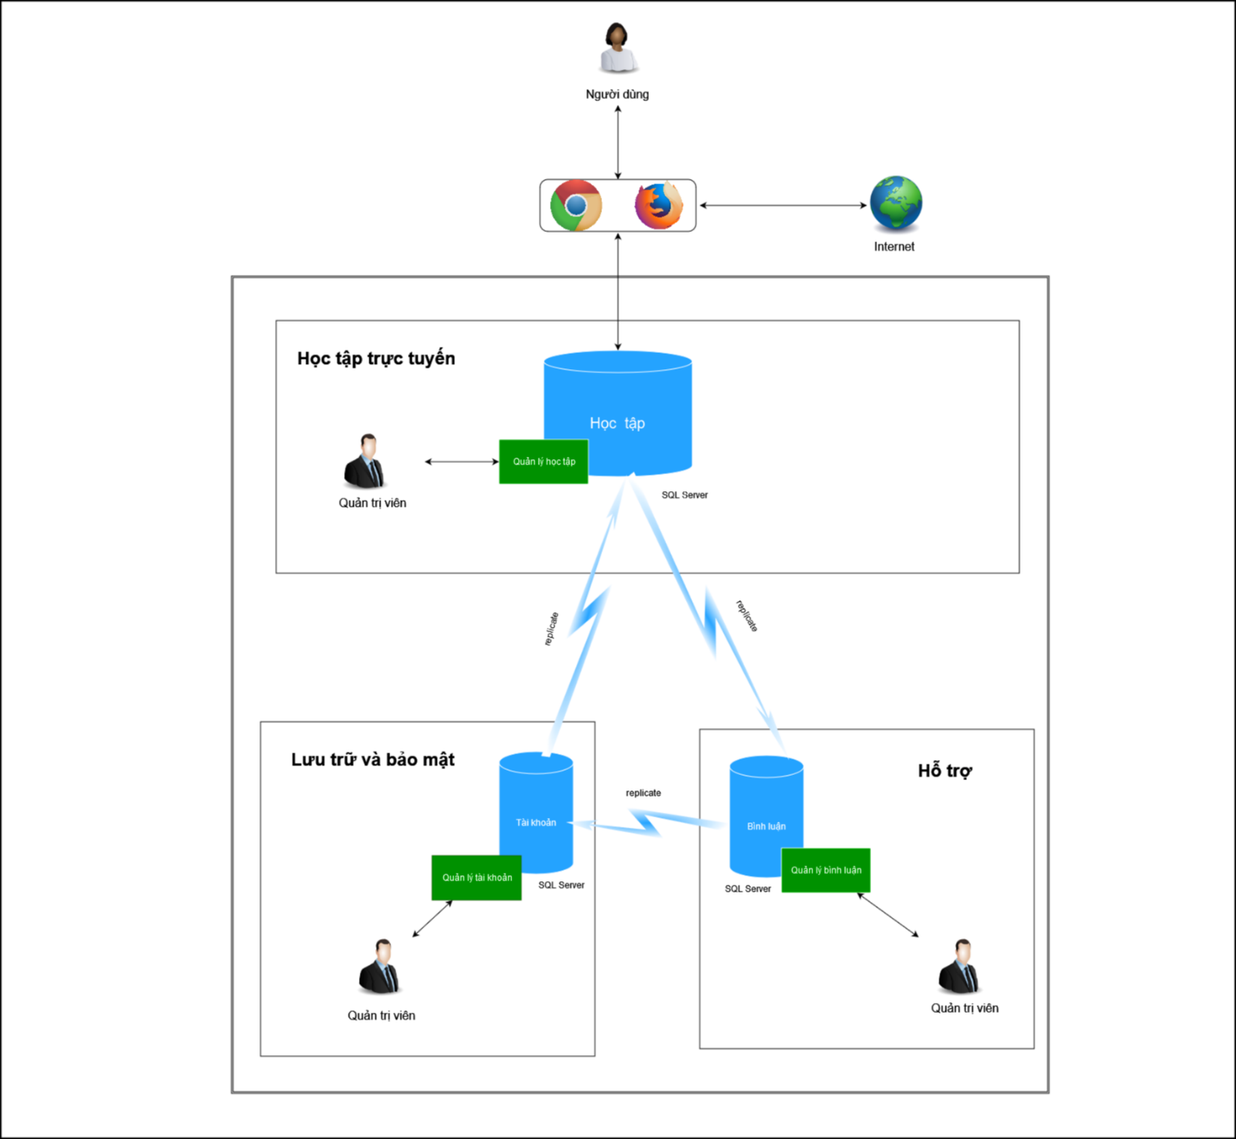

* Các đối tượng tham gia khai thác
* Người dùng
* Quản trị viên
* Các module cần có:
* Quản lý học tập(bao gồm lớp học,môn học,bài học)
* Quản lý thông tin tài khoản
* Quản lý bình luận
* Các CSDL:
* Tài khoản
* Phân quyền
* Lớp học
* Môn học
* Bài học
* Bài tập
* Xếp hạng
* Bình luận
* Tài khoản tham gia lớp học
* Tài khoản thực hiện bài tập
* Tài khoản giao bài tập
* Tài khoản có xếp hạng

### **4.1.1 Mô tả module quản lý học tập**

* Công dụng của module: dùng để quản lý các lớp học,các môn học,các bài học và các bài tập có trong lớp học,quá trình học tập , đồng thời cũng kiểm tra về dữ liệu của những lớp học đó
* Dữ liệu vào (input data): là bao gồm các bài giảng về các môn học và thời gian tham gia học.
* Dữ liệu ra (output data): là hiển thị các bài học trong từng môn học
* User sử dụng module này:Những người sử dụng module này là người quản lý ,admin

### **4.1.2 Mô tả module quản lý thông tin tài khoản**

* Công dụng của module: để đăng ký hoặc đăng nhập tài khoản của mình vào trang web đồng thời cũng cập nhật thông tin của mình lên trang web
* Dữ liệu vào (input data): các thông tin về cá nhân ,tài khoản mật khẩu khi đăng ký hoặc đăng nhập
* Dữ liệu ra (output data): tài khoản đã được đăng ký hay thông tin của bạn đã được cập nhật lên trang web
* User sử dụng module này: admin ,quản lý ,học sinh ,sinh viên ,người sử dụng trang web

### **Mô tả module quản lý bình luận**

* Công dụng của module: dùng để thảo luận các vấn đề học tập có trong bài học đó với các học sinh khác
* Dữ liệu vào (input data): các câu hỏi hay các lời bình luận
* Dữ liệu ra (output data): các câu trả lời cho vấn đề mình cần
* User sử dụng module này: admin,người quản lý,học sinh ,sinh viên
  1. **Giải pháp công nghệ**

### **Sử dụng Java và Spring Framework để viết server.**

* Việc lựa chọn Java và Spring Framework để phát triển backend mang lại nhiều lợi ích đáng kể. Ngôn ngữ lập trình Java nổi tiếng với độ tin cậy và khả dụng cao, làm tăng tính ổn định và hiệu suất của hệ thống. Sự đa nền tảng của Java giúp ứng dụng có thể chạy trên nhiều hệ điều hành khác nhau mà không cần sửa đổi mã nguồn.
* Spring Framework, một framework phổ biến trong cộng đồng phát triển, mang đến nhiều tiện ích quan trọng. Tính bảo mật được củng cố thông qua Spring Security, đảm bảo xác thực và ủy quyền mạnh mẽ. Mô hình IOC và DI giúp quản lý đối tượng và phụ thuộc một cách linh hoạt, tăng tính tái sử dụng mã nguồn.
* Spring Boot, một mở rộng của Spring Framework, giảm thiểu công đoạn cấu hình và triển khai, tạo điều kiện cho việc bắt đầu một dự án một cách nhanh chóng và dễ dàng. Sự tích hợp dễ dàng với nhiều công nghệ khác nhau làm cho Spring trở thành một lựa chọn lý tưởng cho các dự án đa dạng.
* Cộng đồng lớn và tài liệu phong phú của Spring cung cấp nguồn thông tin đáng kể và sự hỗ trợ trong quá trình phát triển. Sự kết hợp của Java và Spring Framework không chỉ giúp xây dựng các hệ thống backend mạnh mẽ mà còn tạo ra môi trường phát triển linh hoạt, dễ bảo trì, và đáp ứng được nhu cầu ngày càng cao của ngành công nghiệp phần mềm.

### ***Sử dụng React js đẻ viết giao diện***

* Việc sử dụng React.js để phát triển giao diện là một quyết định chiến lược và hiệu quả trong quá trình xây dựng ứng dụng web. React.js, một thư viện JavaScript do Facebook phát triển, đã chứng minh sức mạnh của mình trong việc xây dựng giao diện người dùng linh hoạt và dễ bảo trì.
* React.js tận dụng mô hình thiết kế theo component, cho phép chia nhỏ giao diện thành các thành phần độc lập, giúp quản lý mã nguồn một cách hiệu quả và tối ưu hóa tái sử dụng. Sự ứng dụng của Virtual DOM giúp tối ưu hóa quá trình render, đảm bảo hiệu suất cao và giảm độ trễ trong khi tương tác với trình duyệt.
* Khả năng reactivity của React.js mang lại sự linh hoạt và độ nhanh nhạy trong cập nhật giao diện khi dữ liệu thay đổi. Điều này giúp tạo ra trải nghiệm người dùng mượt mà và đáp ứng, đặc biệt là trong các ứng dụng Single-Page Applications.
* React.js còn được đánh giá cao với cộng đồng lớn và tích hợp nhiều thư viện bổ sung như Redux, React Router, giúp người phát triển dễ dàng giải quyết các vấn đề và mở rộng khả năng của ứng dụng. JSX, cú pháp kết hợp giữa HTML và JavaScript, giúp người phát triển viết mã một cách dễ đọc và hiểu, giảm độ phức tạp của việc xây dựng giao diện.
* Tóm lại, việc lựa chọn React.js không chỉ mang lại hiệu suất và linh hoạt trong phát triển giao diện người dùng mà còn giúp tạo nên một quy trình làm việc hiệu quả và dễ bảo trì trong quá trình phát triển ứng dụng web.

### ***Sử dụng MySQL để lưu trữ cơ sỡ dữ liệu***

* MySQL là một hệ quản trị cơ sở dữ liệu quan hệ (RDBMS) mạnh mẽ và phổ biến, được sử dụng rộng rãi trong các ứng dụng web và doanh nghiệp. Được phát triển bởi Oracle Corporation, MySQL mang lại nhiều lợi ích và tính năng giúp quản lý và lưu trữ cơ sở dữ liệu một cách hiệu quả.
* MySQL hỗ trợ ngôn ngữ truy vấn SQL, giúp người phát triển tương tác với cơ sở dữ liệu một cách dễ dàng và linh hoạt. Với khả năng lưu trữ và truy xuất dữ liệu nhanh chóng, MySQL thích hợp cho cả các dự án nhỏ và lớn.
* Một trong những đặc điểm nổi bật của MySQL là khả năng mở rộng. Hệ thống này có thể được mở rộng dễ dàng bằng cách thêm các máy chủ (servers) hoặc nodes vào cụm mạng, giúp đáp ứng được nhu cầu của các ứng dụng có lượng truy cập lớn.
* MySQL cung cấp tính năng bảo mật mạnh mẽ, bao gồm quản lý người dùng và quyền truy cập, giúp bảo vệ cơ sở dữ liệu khỏi các mối đe dọa an ninh. Nó cũng hỗ trợ các tính năng như giao dịch ACID (Atomicity, Consistency, Isolation, Durability) để đảm bảo tính nhất quán của dữ liệu.
* Ngoài ra, MySQL có một cộng đồng lớn và tích cực, điều này đồng nghĩa với việc có nhiều tài liệu, hỗ trợ từ cộng đồng, và nhiều công cụ phát triển bổ sung.
* Tổng quan, MySQL là một giải pháp cơ sở dữ liệu đáng tin cậy và linh hoạt, thích hợp cho các dự án từ nhỏ đến lớn, từ các trang web cá nhân đến các hệ thống doanh nghiệp phức tạp.
  1. **Sơ đồ BPM**
* 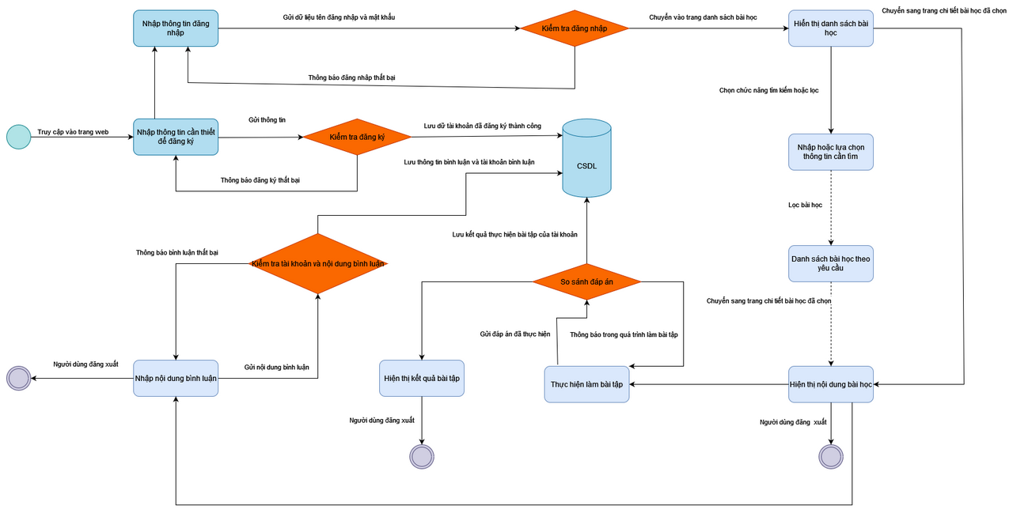
  1. **Sơ đồ chức năng**

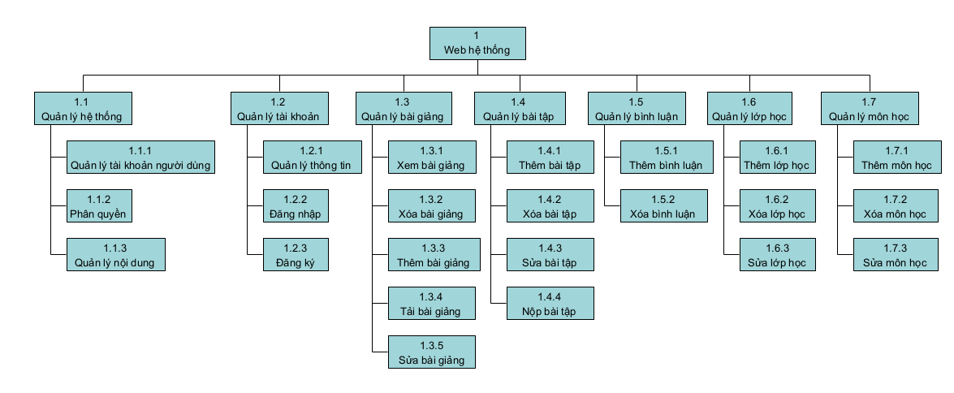

* 1. **Sơ đồ Use Case tổng quát**

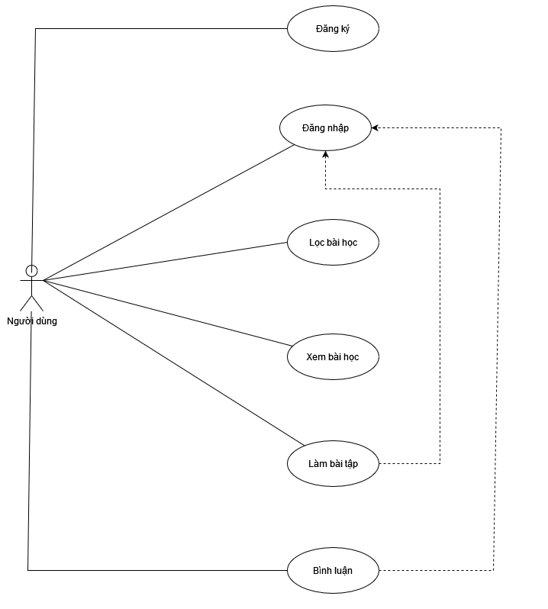

# Thành phần dữ liệu

## Phân tích ở mức quan niệm

### ***Sơ đồ thực thể - mối liên kết (ERD)***

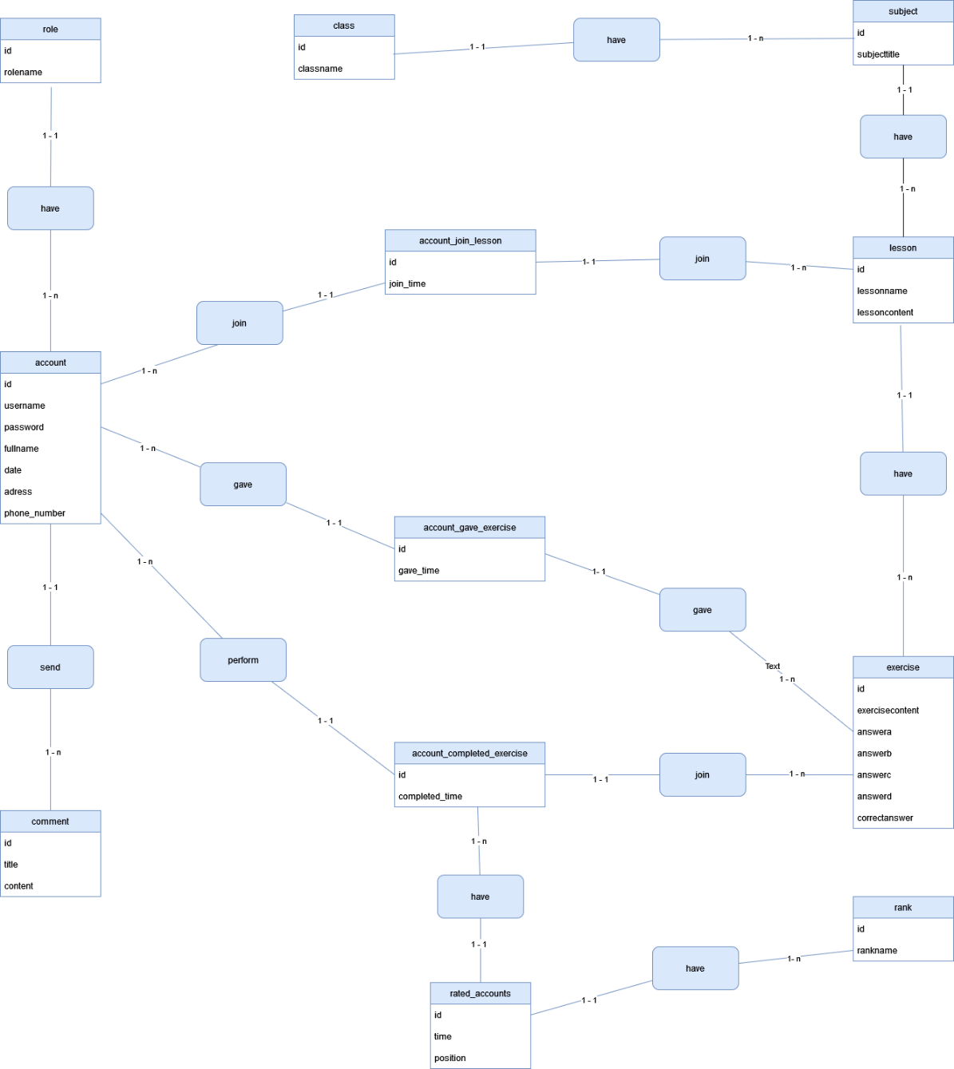

### ***Mô tả các loại thực thể***

Loại thực thể account

| **Mô tả:** Loại thực thể Account gồm những khách hàng sử dụng trang web | | | | | |
| --- | --- | --- | --- | --- | --- |
| **Thuộc tính** | **Kiểu** | **K** | **U** | **M** | **Diễn giải** |
| Id | Số nguyên | x | x | x | mã của account |
| Usename | Chuỗi(100) |  |  | x | tên của account |
| password | Chuỗi (100) |  |  | x | Mật khẩu của account |
| Fullname | Chuỗi(100) |  |  | x | Tên người dùng tài khoản |
| Date | Ngày |  |  | x | Ngày sinh |
| address | Chuỗi(150) |  |  | x | Địa chỉ |
| Phone_number | Số nguyên |  |  | x | Số điện thoại |

Loại thực thể comment

| **Mô tả:** Loại thực thể Comment gồm những lời bình luận của những người tham gia khóa học | | | | | |
| --- | --- | --- | --- | --- | --- |
| **Thuộc tính** | **Kiểu** | **K** | **U** | **M** | **Diễn giải** |
| Id | Số nguyên lớn | x | x | x | mã comment |
| title | Chuỗi(250) |  |  | x | Tên người comment |
| content | Chuỗi(100) |  |  | x | Nội dung comment |

Loại thực thể role

| **Mô tả:** Loại thực thể role thể hiện vai trò của account | | | | | |
| --- | --- | --- | --- | --- | --- |
| **Thuộc tính** | **Kiểu** | **K** | **U** | **M** | **Diễn giải** |
| Id | Số nguyên lớn | x | x | x | Mã vai trò |
| rolename | Chuỗi(199) |  |  | x | Tên vai trò |

Loại thực thể lesson

| **Mô tả:** Loại thực thể Lesson gồm những bài học có trong trang web | | | | | |
| --- | --- | --- | --- | --- | --- |
| **Thuộc tính** | **Kiểu** | **K** | **U** | **M** | **Diễn giải** |
| id | Số nguyên lớn | x | x | x | mã bài học |
| lessonname | Chuỗi(100) |  |  | x | Tên bài học |
| lessoncontent | Chuỗi(100) |  |  | x | Nội dung bài học |

Loại thực thể Exercise

| **Mô tả:** Loại thực thể Exercise gồm những phần bài tập có trong chương trình học | | | | | |
| --- | --- | --- | --- | --- | --- |
| **Thuộc tính** | **Kiểu** | **K** | **U** | **M** | **Diễn giải** |
| id | Số nguyên lớn | x | x | x | mã bài tập |
| exercisecontent | Chuỗi(100) |  |  | x | tên bài tập |
| Answera | Chuỗi(100) |  |  | x | Đáp án a |
| Answerb | Chuỗi(100) |  |  | x | Đáp án b |
| Answerc | Chuỗi(100) |  |  | x | Đáp án c |
| Answerd | Chuỗi(100) |  |  | x | Đáp án d |
| Correctanswer | Chuỗi(100) |  |  | x | Đáp án đúng |

Loại thực thể class

| **Mô tả:** Loại thực thể Class gồm những lớp có trong trang web | | | | | |
| --- | --- | --- | --- | --- | --- |
| **Thuộc tính** | **Kiểu** | **K** | **U** | **M** | **Diễn giải** |
| Id | Số nguyên lớn | x | x | x | mã lớp |
| classname | Chuỗi(100) |  |  | x | tên lớp |

Loại thực thể subject

| **Mô tả:** Loại thực thể subject gồm các môn học có trong trang web | | | | | |
| --- | --- | --- | --- | --- | --- |
| **Thuộc tính** | **Kiểu** | **K** | **U** | **M** | **Diễn giải** |
| Id | Số nguyên lớn | x | x | x | mã môn học |
| Subjecttitle | Chuỗi(100) |  |  | x | Tiêu đề môn học |

Loại thực thể Account_join_lesson

| **Mô tả:** Loại thực thể Account_join_lesson thể hiện sự liên kết giữa tài khoản và bài học khi mà chúng ta dùng tài khoản tham gia bài học | | | | | |
| --- | --- | --- | --- | --- | --- |
| **Thuộc tính** | **Kiểu** | **K** | **U** | **M** | **Diễn giải** |
| id | Số nguyên lớn | x | x | x | mã tham gia |
| Join_time | Ngày giờ |  |  | x | Thời gian tham gia |

Loại thực thể account_gave_exercise

| **Mô tả:** Loại thực thể Account_gave_exercise gồm những tài khoản đã làm bài tập | | | | | |
| --- | --- | --- | --- | --- | --- |
| **Thuộc tính** | **Kiểu** | **K** | **U** | **M** | **Diễn giải** |
| Id | Số nguyên lớn | x | x | x | mã tài khoản tham gia |
| Gave_time | Ngày giờ(6) |  |  | x | Thời gian làm bài |

Loại thực thể Account_completed_exercise

| **Mô tả:** Loại thực Account_completed_exercise gồm những tài khoản đã hoàn thành bài tập | | | | | |
| --- | --- | --- | --- | --- | --- |
| **Thuộc tính** | **Kiểu** | **K** | **U** | **M** | **Diễn giải** |
| Id | Số nguyên lớn | x | x | x | mã tài khoản |
| Completed_time | Ngày giờ(6) |  |  | x | Thời gian hoàn thành |

Loại thực thể rated_accounts

| **Mô tả:** Loại thực thể rated_account thể hiện đánh giá các bài tập | | | | | |
| --- | --- | --- | --- | --- | --- |
| **Thuộc tính** | **Kiểu** | **K** | **U** | **M** | **Diễn giải** |
| id | Số nguyên lớn | x | x | x | mã đánh giá |
| time | Giờ |  |  | x | Thời gian đánh giá |
| position | Số nguyên |  |  | x | Điểm số |

Loại thực thể Rank

| **Mô tả:** Loại thực thể Rank gồm các tài khoản có trong bảng xếp hạng | | | | | |
| --- | --- | --- | --- | --- | --- |
| **Thuộc tính** | **Kiểu** | **K** | **U** | **M** | **Diễn giải** |
| Id | Số nguyên lớn | x | x | x | mã tài khoản |
| Rankname | Chuỗi(100) |  |  | x | Tên cấp bậc |

* + 1. ***Mô tả các ràng buộc nghiệp vụ***

**•** Fk_ account_ role: tạo liên kết khóa ngoại giữa bảng account và bảng role bằng khóa ngoại role_id của bảng account và tham chiếu đến khóa chính id của bảng role.

• Fk_ comment_account: tạo liên kết khóa ngoại giữa bảng comment và bảng account bằng khóa ngoại account_id của bảng comment và tham chiếu đến khóa chính id của bảng account.

• Fk_ subject _class: tạo liên kết khóa ngoại giữa bảng subject và bảng class bằng khóa ngoại class _id của bảng subject và tham chiếu đến khóa chính id của bảng class.

• Fk_ lesson _ subject: tạo liên kết khóa ngoại giữa bảng lesson và bảng subject bằng khóa ngoại subject _id của bảng lesson và tham chiếu đến khóa chính id của bảng subject.

• Fk_ exercise _ lesson: tạo liên kết khóa ngoại giữa bảng exercise và bảng lesson bằng khóa ngoại lesson _id của bảng exercise và tham chiếu đến khóa chính id của bảng lesson.

• Fk_ account_join_lesson_1: tạo liên kết khóa ngoại giữa bảng account_join_lesson và bảng account bằng khóa ngoại account _id của bảng account_join_lesson và tham chiếu đến khóa chính id của bảng account.

• Fk_ account_join_lesson_2: tạo liên kết khóa ngoại giữa bảng account_join_lesson và bảng lesson bằng khóa ngoại lesson _id của bảng account_join_lesson và tham chiếu đến khóa chính id của bảng lesson.

• Fk_ account_gave_exercise_1: tạo liên kết khóa ngoại giữa bảng account_gave_exercise và bảng account bằng khóa ngoại account _id của bảng account_gave_exercise và tham chiếu đến khóa chính id của bảng account.

• Fk_ account_gave_exercise_2: tạo liên kết khóa ngoại giữa bảng account_gave_exercise và bảng exercise bằng khóa ngoại exercise _id của bảng account_gave_exercise và tham chiếu đến khóa chính id của bảng exercise.

• Fk_ account_completed_exercise_1: tạo liên kết khóa ngoại giữa bảng account_completed_exercise và bảng account bằng khóa ngoại account _id của bảng account_completed_exercise và tham chiếu đến khóa chính id của bảng account.

• Fk_ account_completed_exercise_2: tạo liên kết khóa ngoại giữa bảng account_completed_exercise và bảng exercise bằng khóa ngoại exercise _id của bảng account_completed_exercise và tham chiếu đến khóa chính id của bảng exercise.

• Fk_ rated_accounts: tạo liên kết khóa ngoại giữa bảng rated_accounts và bảng account_completed_exercise bằng khóa ngoại account_completed_exercise _id của bảng rated_accounts và tham chiếu đến khóa chính id của bảng rank.

• Fk_ rated_accounts: tạo liên kết khóa ngoại giữa bảng rated_accounts và bảng rank bằng khóa ngoại rank _id của bảng rated_accounts và tham chiếu đến khóa chính id của bảng rank.

## Thiết kế cơ sỡ dữ liệu

### ***Sơ đồ logic dữ liệu (mô hình quan hệ)***

account(id,username,password,fullname,date,adress,phone_number, role_id)

role(id,rolename)

comment(id,title,content, account_id)

rank(id,rankname)

class(id,classname)

subject(id,subjecttitle, class_id)

lesson(id,lessonname,lessoncontent, subject_id)

exercise(id,exercisecontent,answera,answerb,answerc,answerd,correctanswer,

lesson_id)

account_join_lesson(id,join_time, account_id, lesson_id)

account_gave_exercise(id,gave_time, account_id, exercise_id)

account_completed_exercise(id,completed_time, account_id, exercise_id)

rated_accounts(id,time,position, account_completed_exercise_id , rank_id)

* + 1. **Mô tả các bảng dữ liệu**

Bảng Account

| **Mô tả:** Loại thực thể Account chứa tài khoản của các khách hàng tham gia trang web | | | | | |
| --- | --- | --- | --- | --- | --- |
| **Thuộc tính** | **Kiểu** | **K** | **U** | **M** | **Diễn giải** |
| Id | Bigint | x | x | x | mã của account |
| Usename | Varchar(100) |  |  | x | tên của account |
| Password | Varchar(100) |  |  | x | Mật khẩu của account |
| Fullname | Varchar(100) |  |  | x | Tên người dùng tài khoản |
| Date | Date |  |  | x | Ngày sinh |
| Address | Varchar(150) |  |  | x | Địa chỉ |
| Phone_number | int |  |  | x | Số điện thoại |

Bảng Comment

| **Mô tả:** Loại thực thể Comment chứa những câu bình luận của các tài khoản tham gia khóa học | | | | | |
| --- | --- | --- | --- | --- | --- |
| **Thuộc tính** | **Kiểu** | **K** | **U** | **M** | **Diễn giải** |
| Id | Bigint | x | x | x | mã comment |
| Title | Varchar(250) |  |  | x | Tên người comment |
| Content | Varchar(100) |  |  | x | Nội dung comment |

Bảng Role

| **Mô tả:** Loại thực thể role chứa vai trò của account | | | | | |
| --- | --- | --- | --- | --- | --- |
| **Thuộc tính** | **Kiểu** | **K** | **U** | **M** | **Diễn giải** |
| Id | Bigint | x | x | x | Mã vai trò |
| Rolename | Varchar(200) |  |  | x | Tên vai trò |

Bảng lesson

| **Mô tả:** Loại thực thể Lesson chứa tài liệu của những bài học có trong trang web | | | | | |
| --- | --- | --- | --- | --- | --- |
| **Thuộc tính** | **Kiểu** | **K** | **U** | **M** | **Diễn giải** |
| Id | Bigint | x | x | x | mã bài học |
| Lessonname | Varchar(100) |  |  | x | Tên bài học |
| Lessoncontent | Varchar(100) |  |  | x | Nội dung bài học |

Bảng Exercise

| **Mô tả:** Loại thực thể Exercise chứa những phần bài tập có trong chương trình học | | | | | |
| --- | --- | --- | --- | --- | --- |
| **Thuộc tính** | **Kiểu** | **K** | **U** | **M** | **Diễn giải** |
| Id | Bigint | x | x | x | mã bài tập |
| Exercisecontent | Varchar(100) |  |  | x | tên bài tập |
| Answera | Varchar(100) |  |  | x | Đáp án a |
| Answerb | Varchar(100) |  |  | x | Đáp án b |
| Answerc | Varchar(100) |  |  | x | Đáp án c |
| Answerd | Varchar(100) |  |  | x | Đáp án d |
| Correctanswer | Varchar(100) |  |  | x | Đáp án đúng |

Bảng Class

| **Mô tả:** Loại thực thể Class chứa danh sách các lớp học | | | | | |
| --- | --- | --- | --- | --- | --- |
| **Thuộc tính** | **Kiểu** | **K** | **U** | **M** | **Diễn giải** |
| Id | Bigint | x | x | x | mã lớp |
| Classname | Varchar(100) |  |  | x | tên lớp |

Bảng subject

| **Mô tả:** Loại thực thể subject chứa các môn học có trong trang web | | | | | |
| --- | --- | --- | --- | --- | --- |
| **Thuộc tính** | **Kiểu** | **K** | **U** | **M** | **Diễn giải** |
| Id | Bigint | x | x | x | mã môn học |
| Subjecttitle | Varchar(100) |  |  | x | Tiêu đề môn học |

Bảng Account_join_lesson

| **Mô tả:** Loại thực thể Account_join_lesson chứa sự liên kết giữa bảng Account và bảng Lesson | | | | | |
| --- | --- | --- | --- | --- | --- |
| **Thuộc tính** | **Kiểu** | **K** | **U** | **M** | **Diễn giải** |
| Id | Bigint | x | x | x | mã tham gia |
| Join_time | Datetime |  |  | x | Thời gian tham gia |

Bảng account_gave_exercise

| **Mô tả:** Loại thực thể Account_gave_exercise chứa các mối liên kết giữa bảng Account và bảng Exercise khi có Account tham gia | | | | | |
| --- | --- | --- | --- | --- | --- |
| **Thuộc tính** | **Kiểu** | **K** | **U** | **M** | **Diễn giải** |
| Id | Bigint | x | x | x | mã tài khoản tham gia |
| Gave_time | Datetime |  |  | x | Thời gian làm bài |

Bảng Account_completed_exercise

| **Mô tả:** Loại thực Account_completed_exercise chứa mối liên kết giữa bảng Account và bảng Exercise khi có Account hoàn thành | | | | | |
| --- | --- | --- | --- | --- | --- |
| **Thuộc tính** | **Kiểu** | **K** | **U** | **M** | **Diễn giải** |
| Id | Bigint | x | x | x | mã tài khoản |
| Completed_time | Datetime |  |  | x | Thời gian hoàn thành |

Bảng rated_accounts

| **Mô tả:** Loại thực thể rated_account chứa các bài đánh giá về phần bài tập | | | | | |
| --- | --- | --- | --- | --- | --- |
| **Thuộc tính** | **Kiểu** | **K** | **U** | **M** | **Diễn giải** |
| Id | Bigint | x | x | x | mã đánh giá |
| Time | Time |  |  | x | Thời gian đánh giá |
| Position | Int |  |  | x | Điểm số |

Bảng rank

| **Mô tả:** Loại thực thể Rank chứa các tài khoản có trong bảng xếp hạng | | | | | |
| --- | --- | --- | --- | --- | --- |
| **Thuộc tính** | **Kiểu** | **K** | **U** | **M** | **Diễn giải** |
| Id | Bigint | x | x | x | mã tài khoản |
| Rankname | Varchar(100) |  |  | x | Tên cấp bậc |

### 

### ***5.2.3 Mô tả ràng buộc dữ liệu***

[1] Thuộc tính ‘password’ trong bảng Account phải có từ 8 đến 16 ký tự bao gồm chữ hoa ,chữ thường, số

[2] Thuộc tính ` date ` trong bảng Account phải nhỏ hơn ngày hiện tại

[3] Các thuộc tính của các bảng không được để trống

# Thiết kế chức năng đăng ký

**6.1 Sơ đồ chức năng**

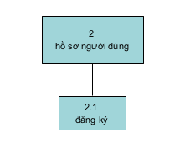

**6.2 Sơ đồ Use Case**

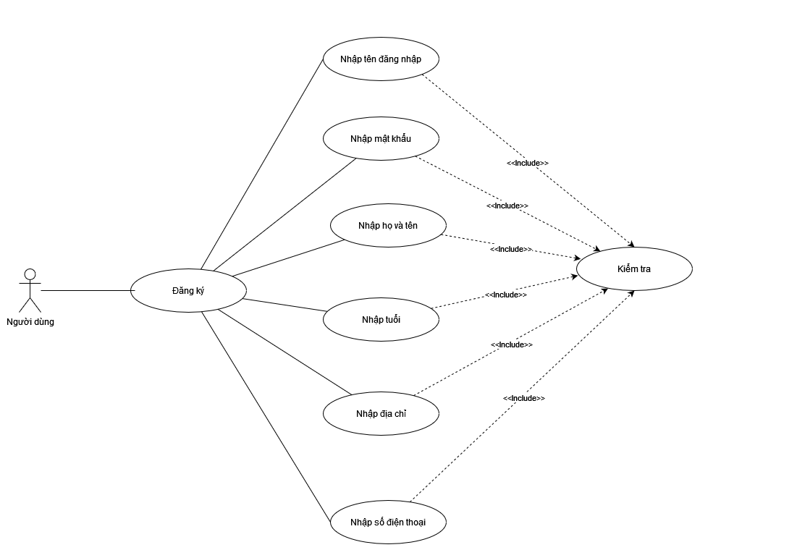

|  |  |
| --- | --- |
| Tên Use case | Đăng ký |
| Actor | **Người dùng** |
| Mô tả | Người dùng đăng ký tài khoản để sử dụng các chức năng trên trang web |
| Pre-conditions | Đăng ký tài khoản người dùng |
| Post-conditions | Success:thông báo đăng ký thành công  Fail:thông báo đăng ký thất bại |
| Luồng sự kiện chính | Actor chọn chức năng đăng ký tài khoản  Hệ thống hiển thị màn hình đăng ký cho người dùng nhập thông tin  Extend Use Case Đăng ký |
| Luồng sự kiện phụ | Người dùng nhấn nút thoát  Hệ thống hủy màn hình điền thông tin đăng ký |
| < Extend Use Case Đăng ký> | Đăng ký.  Người dùng nhập thông tin cần đăng ký  Kiểm tra thông tin không rỗng.  Người dùng nhấn nút đăng ký tài khoản.  Cập nhật CSDL.  Hiển thị thông tin đã đăng ký.  Người dùng nhấn Đăng xuất.  Hủy màn hình đăng ký.  **Rẽ nhánh Kiểm Tra Dữ Liệu:**  Kiểm tra thông tin bị rỗng, Thông tin bị trùng,Kiểm tra thông tin đăng ký hợp lệ.Nếu hợp lệ thì cập nhật CSDL còn lại thông báo lỗi. |

**6.3 Sơ đồ dữ liệu**

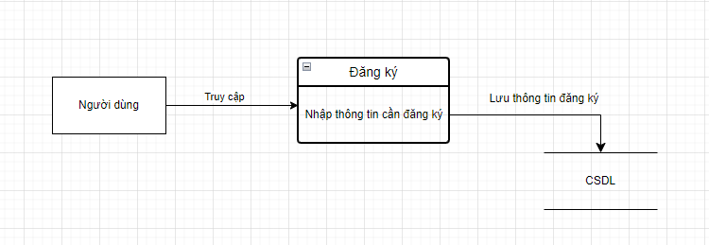

**6.4 Sơ đồ tuần tự**

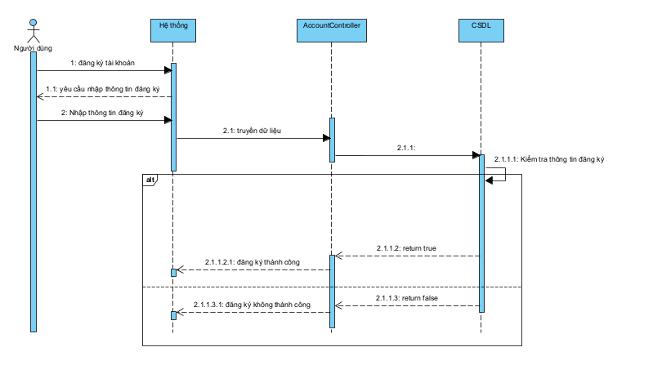

**6.5 Sơ đồ trạng thái**

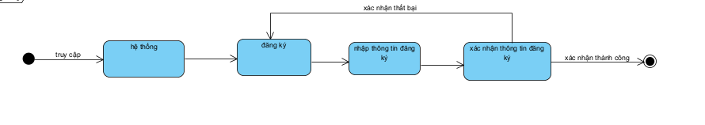

# Thiết kế chức năng đăng nhập

**7.1 Sơ đồ chức năng**

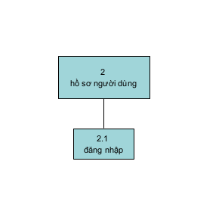

**7.2 Sơ đồ Use Case**

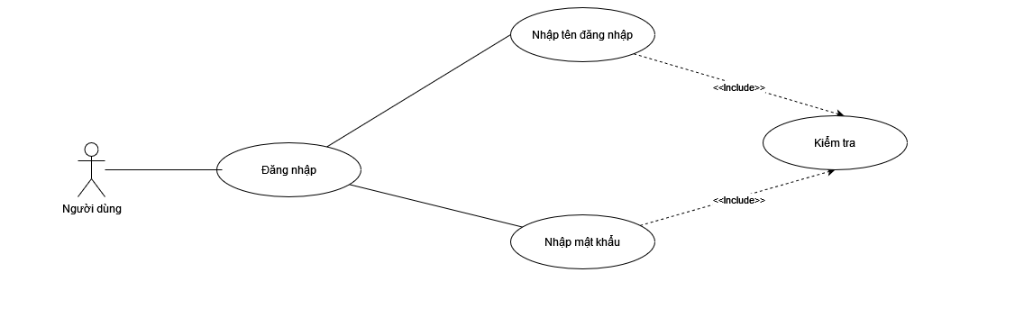

|  |  |
| --- | --- |
| Tên Use case | Đăng nhập |
| Actor | **Người dùng** |
| Mô tả | Người dùng đăng nhập tài khoản để sử dụng các chức năng trên trang web |
| Pre-conditions | Đăng nhập tài khoản người dùng |
| Post-conditions | Success:thông báo đăng nhập thành công  Fail:thông báo đăng nhập thất bại |
| Luồng sự kiện chính | Actor chọn chức năng đăng nhập tài khoản  Hệ thống hiển thị màn hình đăng nhập cho người dùng nhập thông tin  Extend Use Case Đăng nhập |
| Luồng sự kiện phụ | Người dùng nhấn nút thoát  Hệ thống hủy màn hình điền thông tin đăng nhập |
| <Extend Use Case Đăng nhập> | Đăng nhập.  Người dùng nhập thông tin đăng nhập  Kiểm tra thông tin không rỗng.  Người dùng nhấn nút đăng nhập tài khoản.  Kiểm tra CSDL.  Hiển thị thông tin đã đăng đăng nhập.  Người dùng nhấn Đăng xuất.  Hủy màn hình đăng nhập.  **Rẽ nhánh Kiểm Tra Dữ Liệu:**  Kiểm tra thông tin bị rỗng, Thông tin bị trùng,Kiểm tra thông tin đăng nhập hợp lệ.Nếu hợp lệ thì cập nhật CSDL còn lại thông báo lỗi. |

**7.3 Sơ đồ dữ liệu**

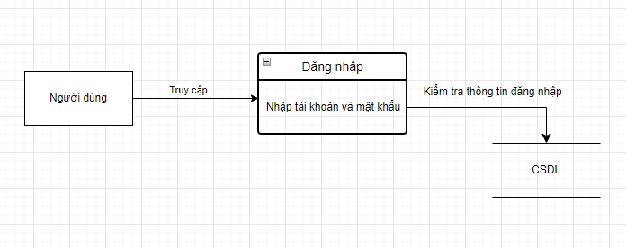

**7.4 Sơ đồ tuần tự**



**7.5 Sơ đồ trạng thái**



# Thiết kế chức năng lọc bài học

**8.1 Sơ đồ chức năng**

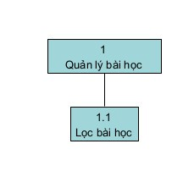

**8.2 Sơ đồ Use Case**

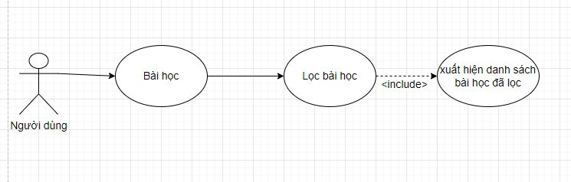

|  |  |
| --- | --- |
| Tên Use case | Lọc bài học |
| Actor | **Người dùng** |
| Mô tả | Người dùng sử dụng chức năng này để lọc các bài học có trong trang web theo từng môn học |
| Pre-conditions | Lọc theo lớp học,theo môn học |
| Post-conditions | Success:Trả về danh sách bài học  Fail:Thông báo không tim thấy |
| Luồng sự kiện chính | Actor chọn chức năng lọc bài học trong trang web  Hệ thống hiển thị danh sách các lớp học ,các môn học bạn cần lọc  Và khi chọn được môn và bấm nút lọc sẽ hiển thị ra danh sách các bài học có trong môn học đó  Extend Use Case Lọc bài học |
| Luồng sự kiện phụ | Người dùng nhấn nút thoát  Hệ thống thoát khỏi giao diện hệ thống |
| < Extend Use Case Lọc bài học> | Lọc bài học  Người dùng cần đăng nhập  Chọn lớp học  Vào phần bài học và chọn lọc bài học theo từng môn  Kiểm tra CSDL.  Hiển thị thông tin đã các bài học đã lọc  Người dùng nhấn thoát  Hủy màn hình các bài tập đã lọc  **Rẽ nhánh Kiểm Tra Dữ Liệu:**  Kiểm tra thông tin bị rỗng, Thông tin bị trùng,Kiểm tra thông tin lọc bài học hợp lệ.Nếu hợp lệ thì kiểm tra CSDL còn lại thông báo lỗi. |

**8.3 Sơ đồ dữ liệu**

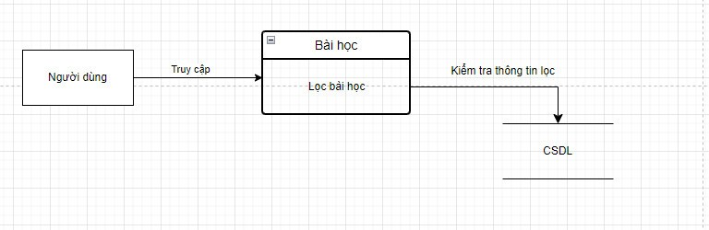

**8.4 Sơ đồ tuần tự**

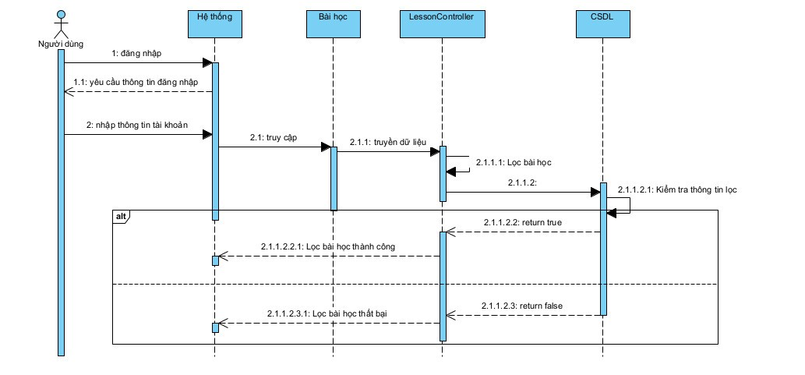

**8.5 Sơ đồ trạng thái**

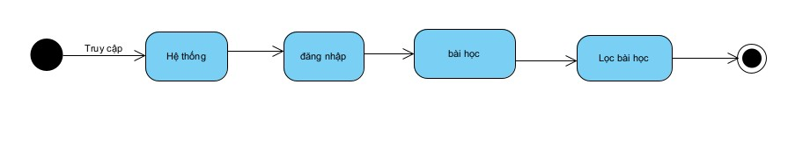

# Thiết kế chức năng xem bài học

**9.1 Sơ đồ chức năng**

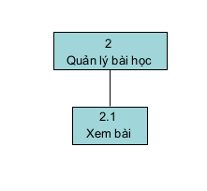

**9.2 Sơ đồ Use Case**

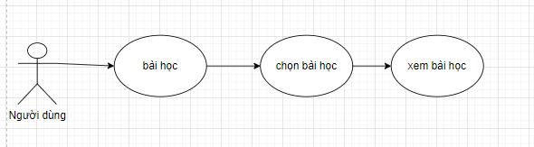

|  |  |
| --- | --- |
| Tên Use case | Xem bài học |
| Actor | **Người dùng** |
| Mô tả | **Người dùng vào mục bài học để xem các bài học** |
| Pre-conditions | **Xem các bài học trên web** |
| Post-conditions | **Success:Thông báo xem bài học thành công**  **Fail:Thông báo xem bài học thất bại** |
| Luồng sự kiện chính | **Actor chọn chức năng xem bài học**  **Hệ thống hiển thị màn hình có nội dung bài học** |
| Luồng sự kiện phụ | **Người dùng nhấn nút thoát**  **Hệ thống hủy màn hình có nội dung bài học** |
| < Extend Use Case Xem bài học> | Xem bài học  Người dùng đăng nhập trang web  Người dùng nhấn chọn bài học  Người dùng chọn xem bài học  Kiểm tra CSDL.  Hiển thị nội dung bài học  Nhấn thoát ra khỏi màn hình bài học  Hủy màn hình bài học  **Rẽ nhánh Kiểm Tra Dữ Liệu:**  Kiểm tra thông tin bị rỗng, Thông tin bị trùng,Kiểm tra bài làm hợp lệ.Nếu hợp lệ thì cập nhật CSDL còn lại thông báo lỗi. |

**9.3 Sơ đồ dữ liệu**

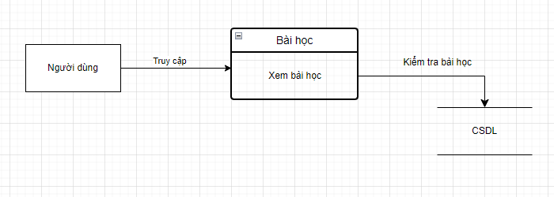

**9.4 Sơ đồ tuần tự**

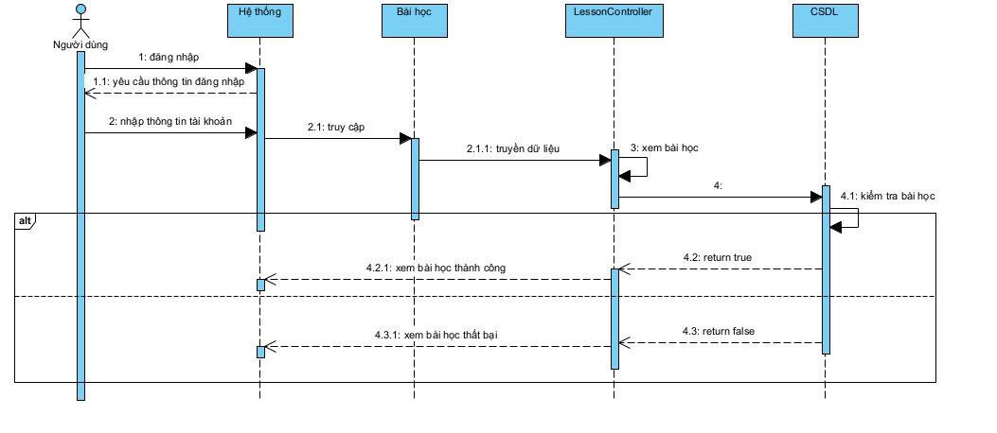

**9.5 Sơ đồ trạng thái**

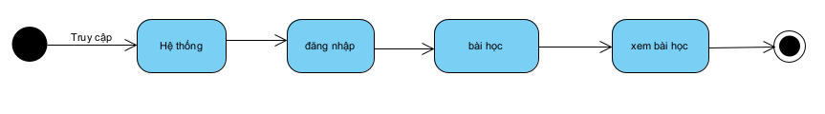

# Thiết kế chức năng làm bài tập

## Sơ đồ chức năng

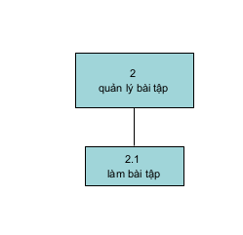

## Sơ đồ Use Case

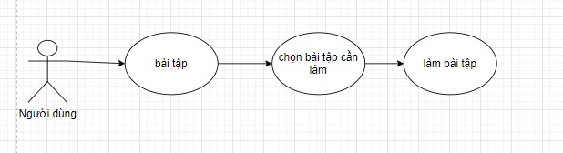

|  |  |
| --- | --- |
| Tên Use case | Làm bài tập |
| Actor | **Người dùng** |
| Mô tả | Người dùng đăng nhập tài khoản để làm bài tập trên web |
| Pre-conditions | Làm bài tập trên web |
| Post-conditions | Success:thông báo làm bài tập thành công  Fail:thông báo làm bài tập thất bại |
| Luồng sự kiện chính | Actor chọn chức năng làm bài tập  Hệ thống hiển thị màn hình bài tập cho người dùng làm bài  Extend Use Case Làm bài tập |
| Luồng sự kiện phụ | Người dùng nhấn nút thoát  Hệ thống hủy màn hình bài tập |
| < Extend Use Case Làm bài tập> | Làm bài tập  Người dùng đăng nhập trang web  Người dùng nhấn chọn bài tập  Người dùng làm bài tập  Cập nhật CSDL.  Hiển thị nội dung bài đã làm.  Người dùng nhấn nộp bài  Nhấn thoát ra khỏi màn hình làm bài  Hủy màn hình làm bài  **Rẽ nhánh Kiểm Tra Dữ Liệu:**  Kiểm tra thông tin bị rỗng, Thông tin bị trùng,Kiểm tra bài làm hợp lệ.Nếu hợp lệ thì cập nhật CSDL còn lại thông báo lỗi. |

## Sơ đồ dữ liệu

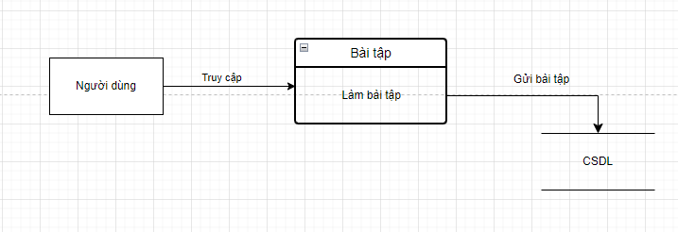

## Sơ đồ tuần tự

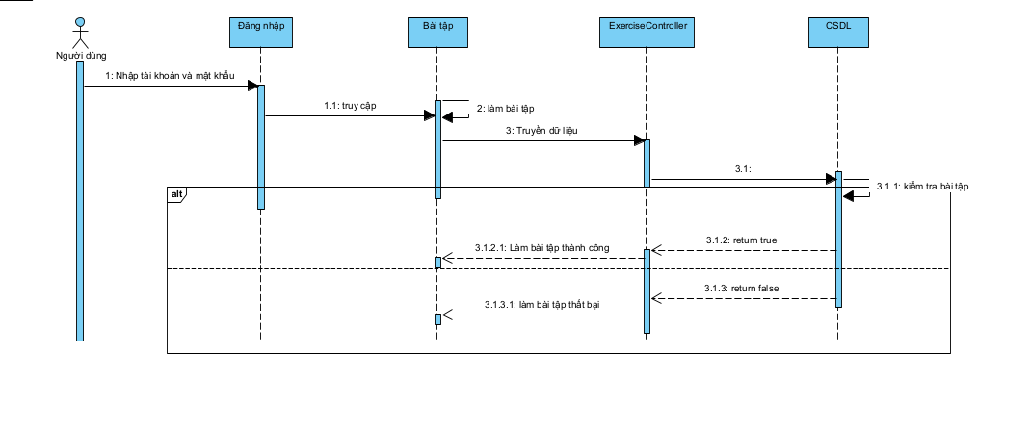

## Sơ đồ trạng thái

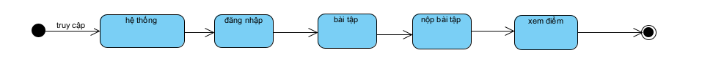

# Thiết kế chức năng bình luận

## Sơ đồ chức năng

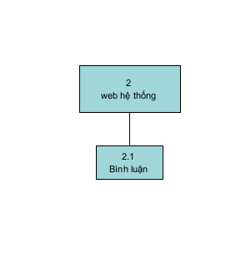

## Sơ đồ Use Case

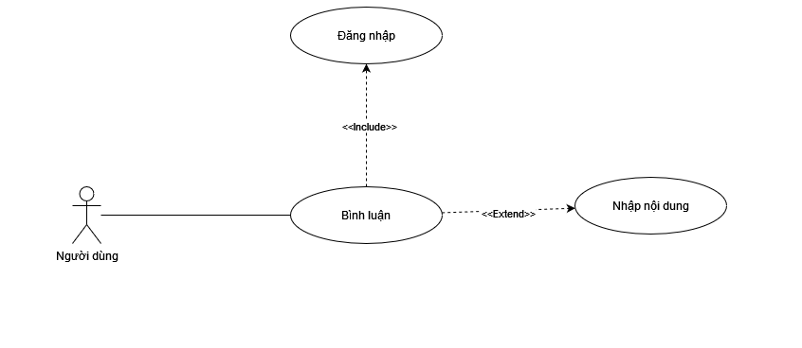

|  |  |
| --- | --- |
| Tên Use case | Bình luận |
| Actor | Người dùng |
| Mô tả | Người dùng tài khoản đăng nhập để bình luận trên trang web |
| Pre-conditions | Bình luận trên trang web |
| Post-conditions | Success:thông báo bình luận thành công  Fail:thông báo bình luận thất bại |
| Luồng sự kiện chính | Actor chọn chức năng bình luận  Hệ thống hiển thị màn hình bình luận cho người dùng nhập nội dung  Extend Use Case Bình luận |
| Luồng sự kiện phụ | Người dùng nhấn nút thoát  Hệ thống hủy màn hình điền nội dung bình luận |
| < Extend Use Case Đăng ký> | Bình luận  Người dùng nhập thông tin đăng nhập  Người dùng nhập nội dung cần bình luận  Cập nhật CSDL.  Hiển thị nội dung đã bình luận  Người dùng nhấn thoát.  Hủy màn hình bình luận .  Rẽ nhánh Kiểm Tra Dữ Liệu:  Kiểm tra thông tin bị rỗng, Thông tin bị trùng,Kiểm tra thông tin đăng ký hợp lệ.Nếu hợp lệ thì cập nhật CSDL còn lại thông báo lỗi. |

## Sơ đồ dữ liệu

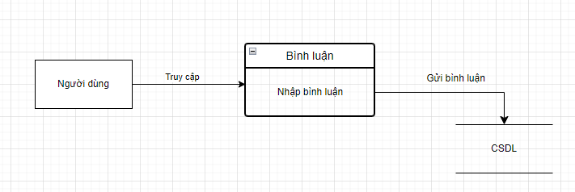

## Sơ đồ tuần tự

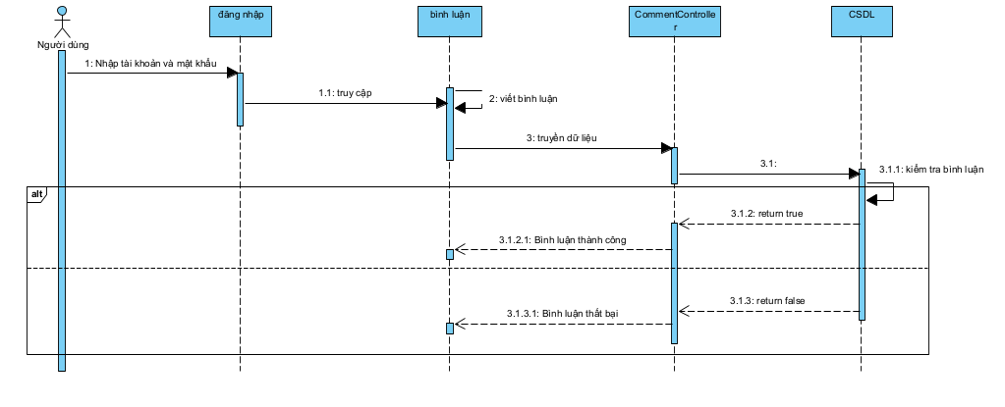

## Sơ đồ trạng thái

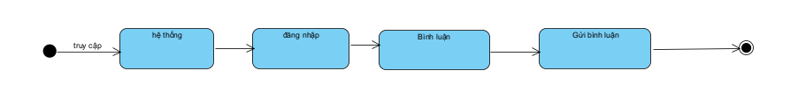

# Thành phần giao diện

## Các giao diện input

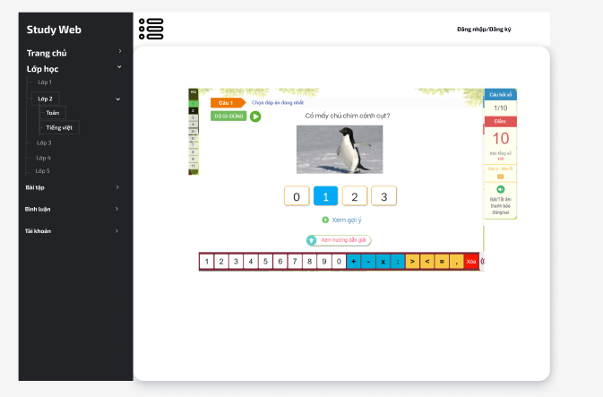

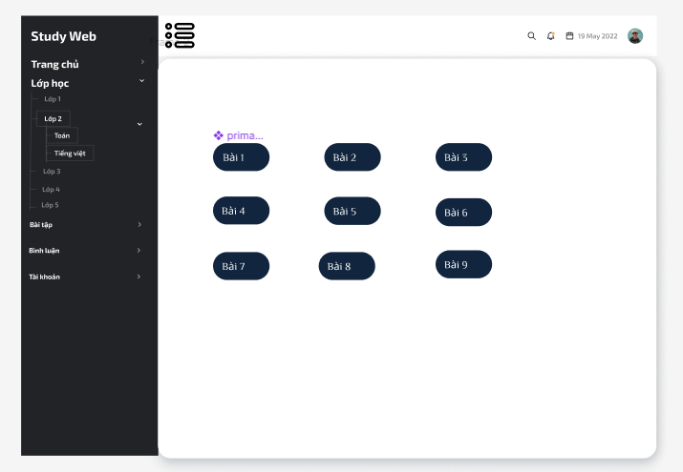

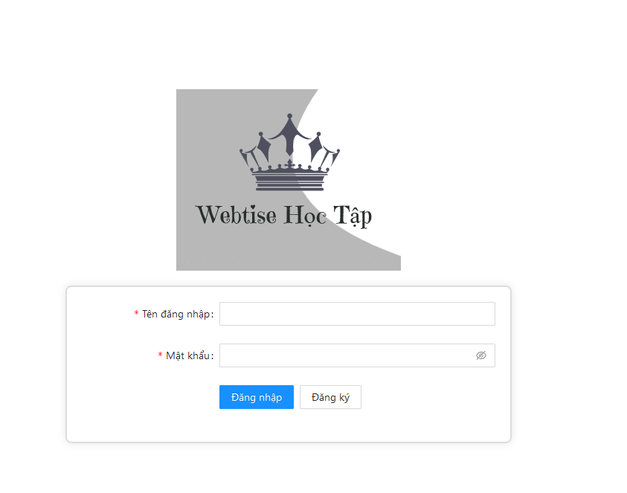

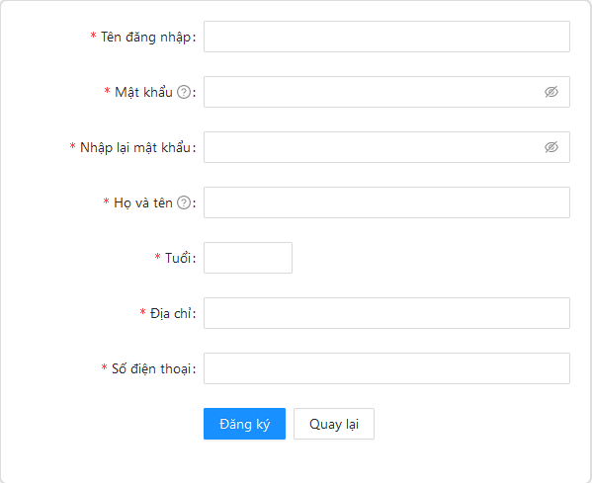

## Các giao diện Output

